Лабораторная работа №5

Построение графиков

Чемоданова Ангелина Александровна

Содержание

# 1 Введение

## 1.1 Цели и задачи

**Цель работы**

Основная цель работы — освоить синтаксис языка Julia для построения графиков[1].

**Задание**

1. Используя Jupyter Lab, повторите примеры. При этом дополните графики обозначениями осей координат, легендой с названиями траекторий, названиями графиков и т.п.
2. Выполните задания для самостоятельной работы[2].

# 2 Выполнение лабораторной работы

## 2.1 Основные пакеты для работы с графиками в Julia

Julia поддерживает несколько пакетов для работы с графиками. Использование того или иного пакета зависит от целей, преследуемых пользователем при построении. Стандартным для Julia является пакет Plots.jl.

Рассмотрим построение графика функции f(x) = (3x2 + 6x − 9)e−0,3x разными способами (рис. 1 - рис. 5):

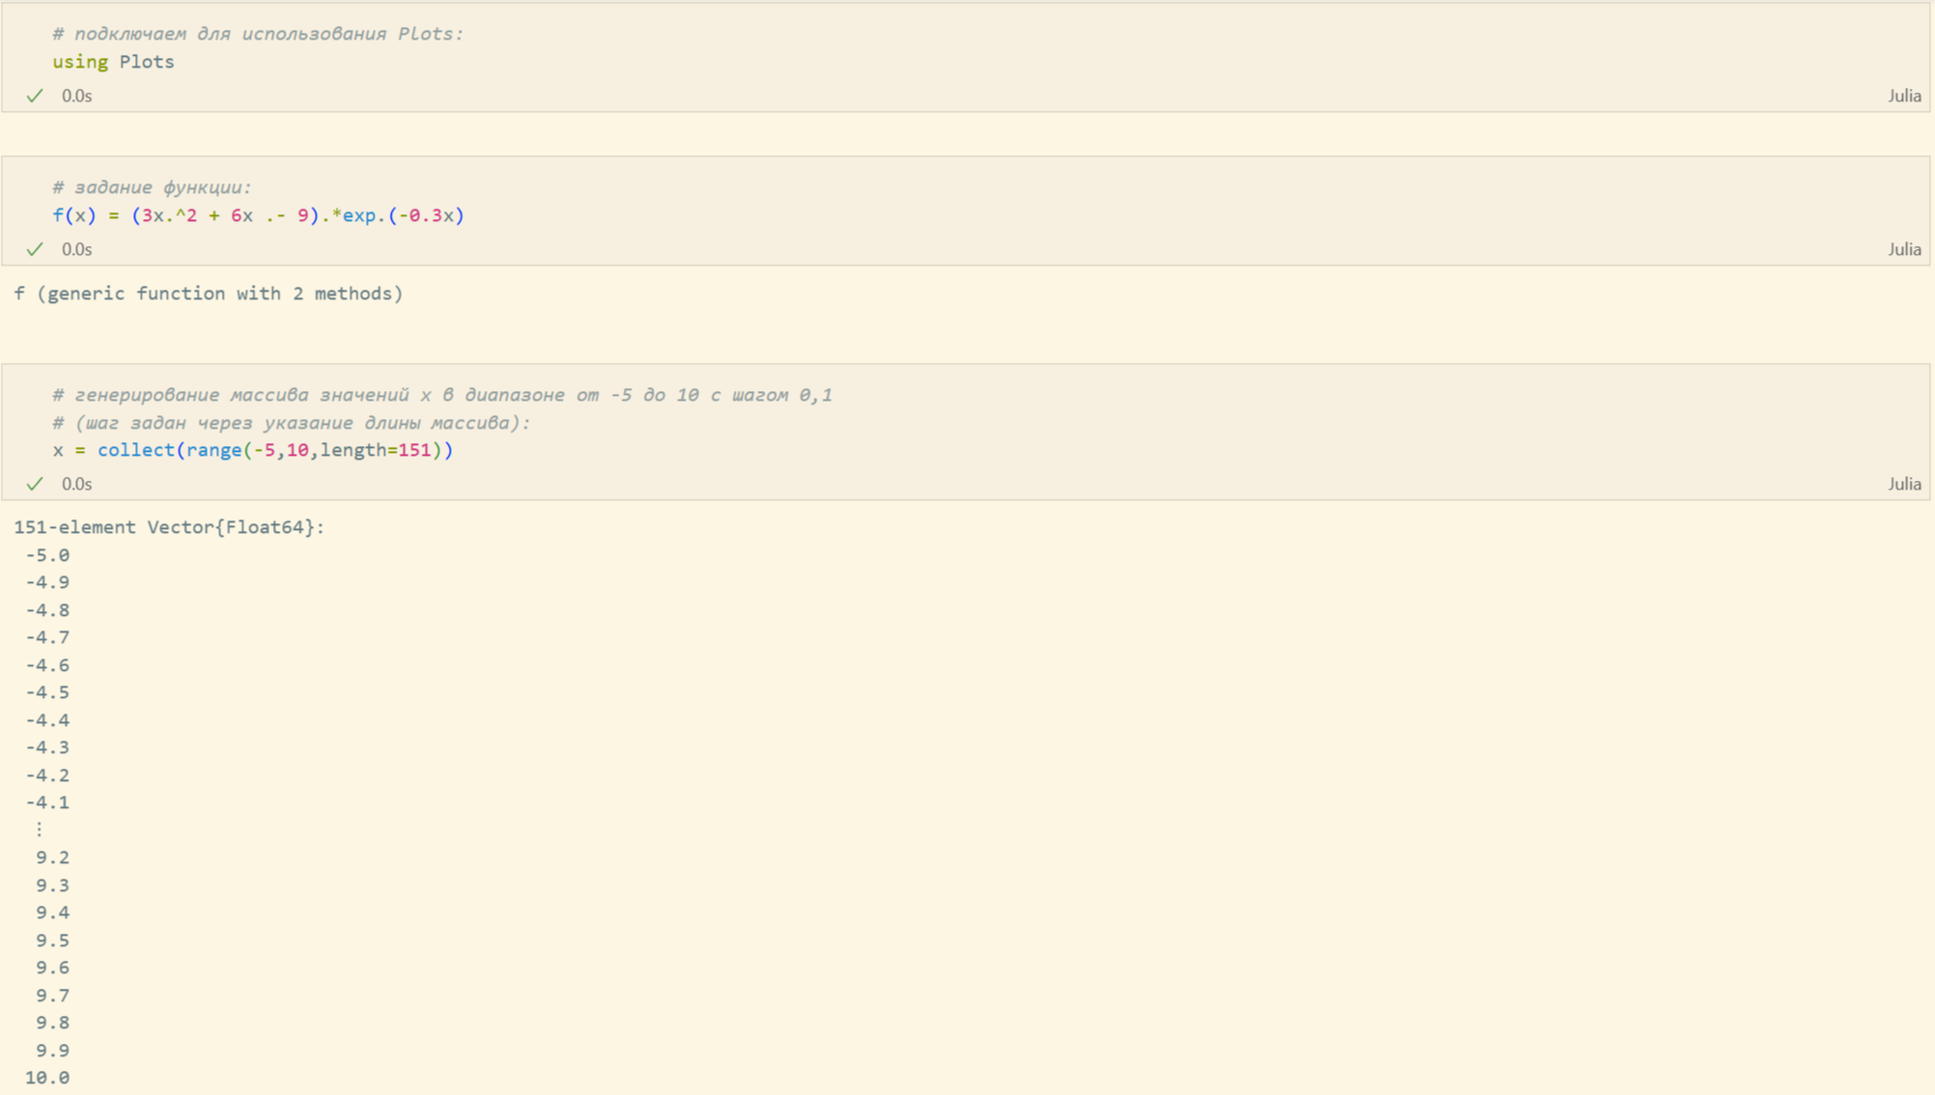

Рис. 1: Задание функции

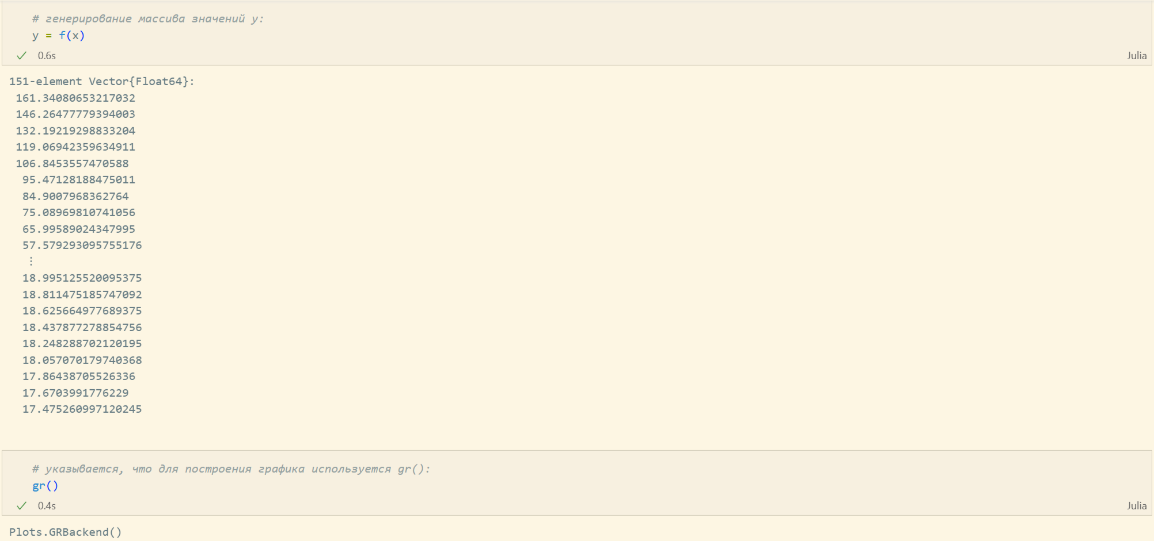

Рис. 2: Задание функции

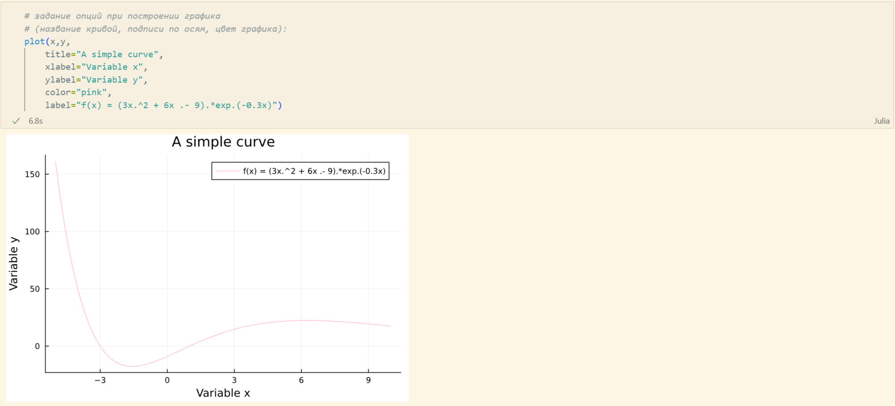

Рис. 3: График функции, построенный при помощи gr()

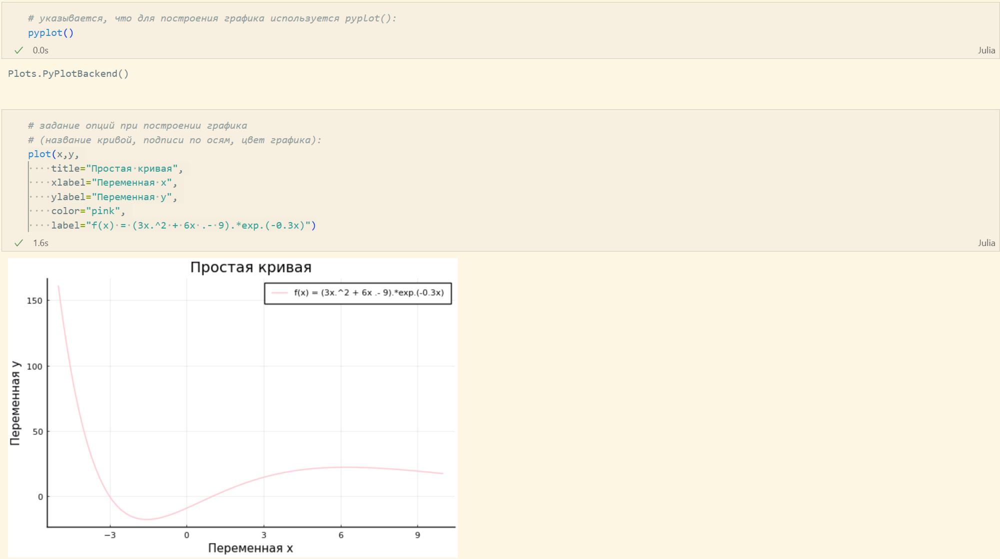

Рис. 4: График функции, построенный при помощи pyplot()

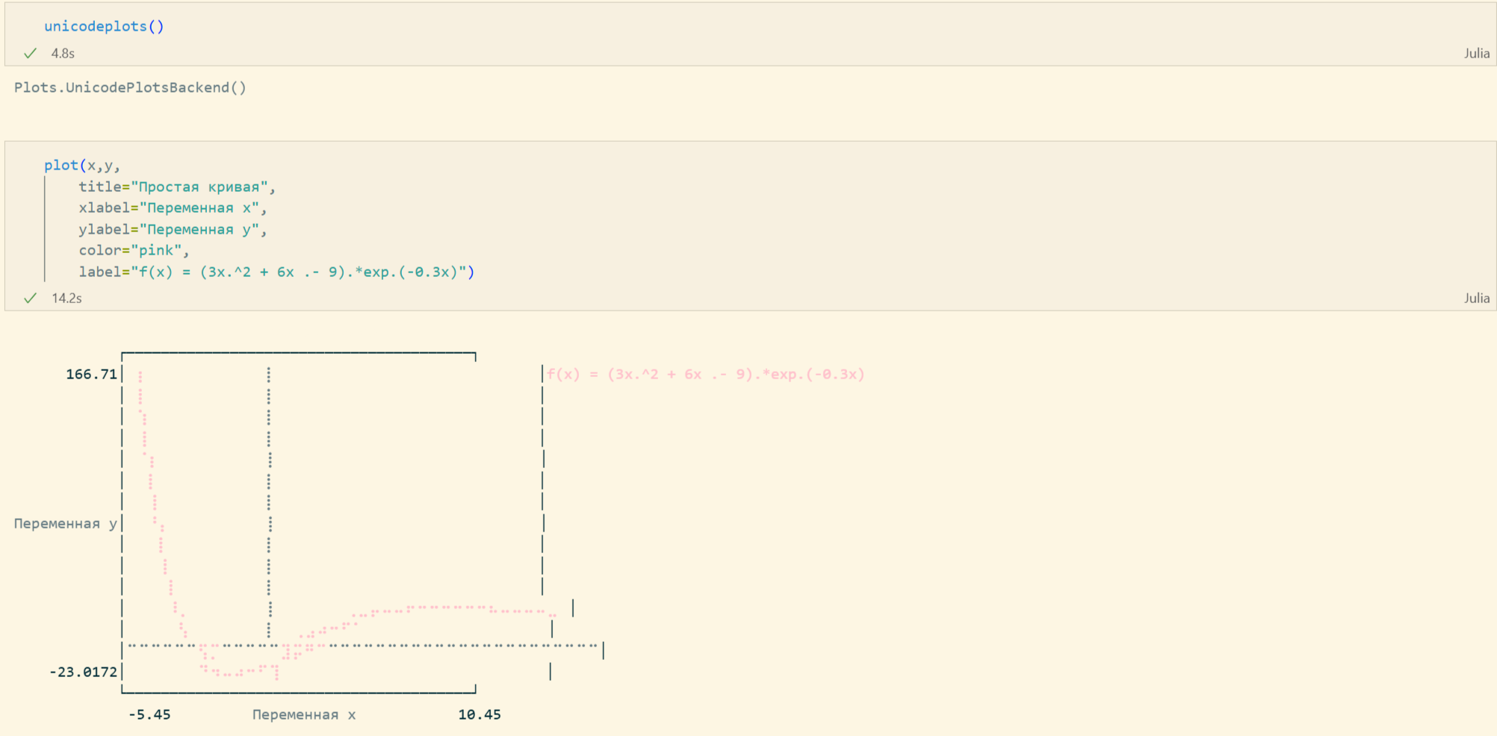

Рис. 5: График функции, построенный при помощи unicodeplots()

## 2.2 Опции при построении графика

На примере графика функции sin(x) и графика разложения этой функции в ряд Тейлора рассмотрим дополнительные возможности пакетов для работы с графикой (рис. 6 - рис. 8):

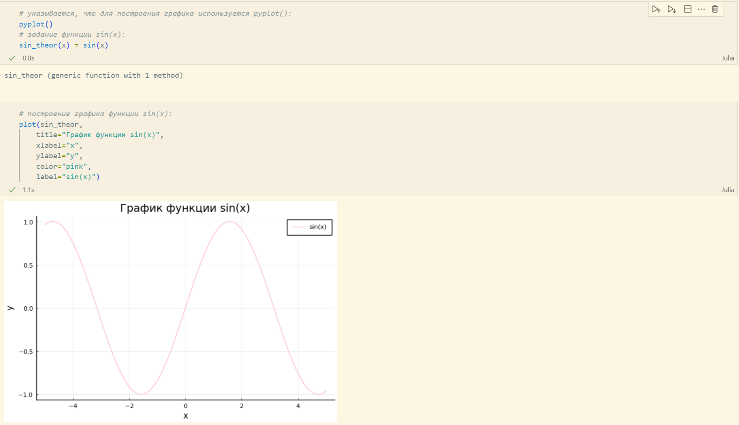

Рис. 6: График функции sin(x)

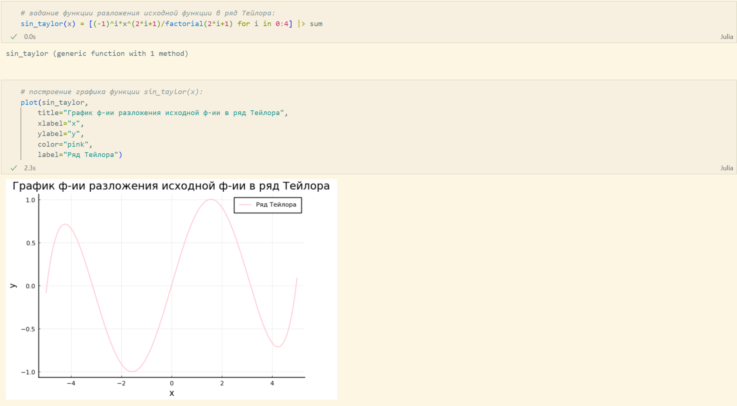

Рис. 7: График функции разложения исходной функции в ряд Тейлора

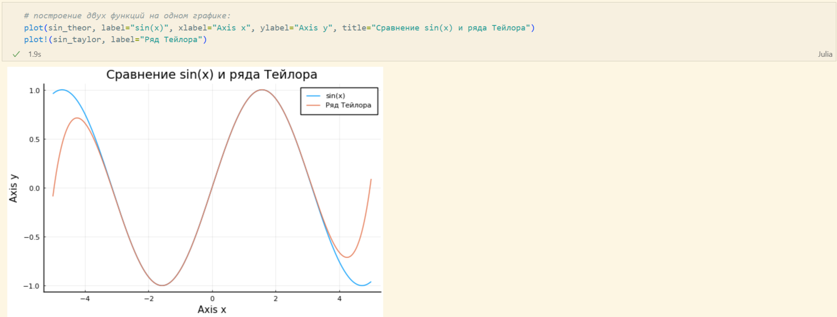

Рис. 8: Графики исходной функции и её разложения в ряд Тейлора

Затем добавим различные опции для отображения на графике (рис. 9 - рис. 10):

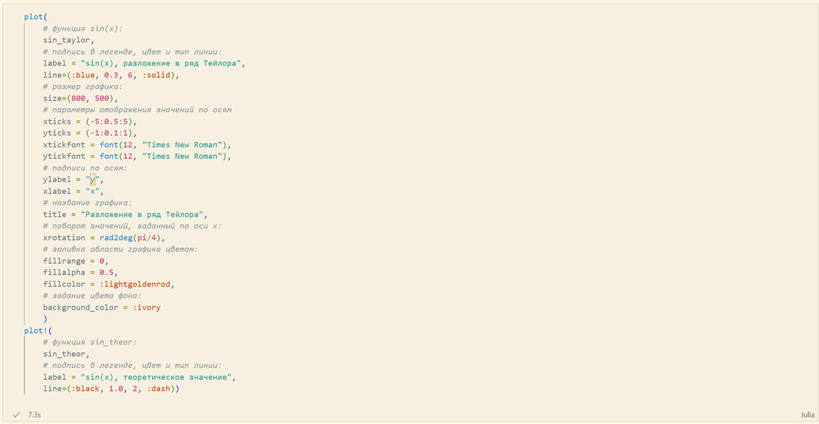

Рис. 9: Добавления опций для графика

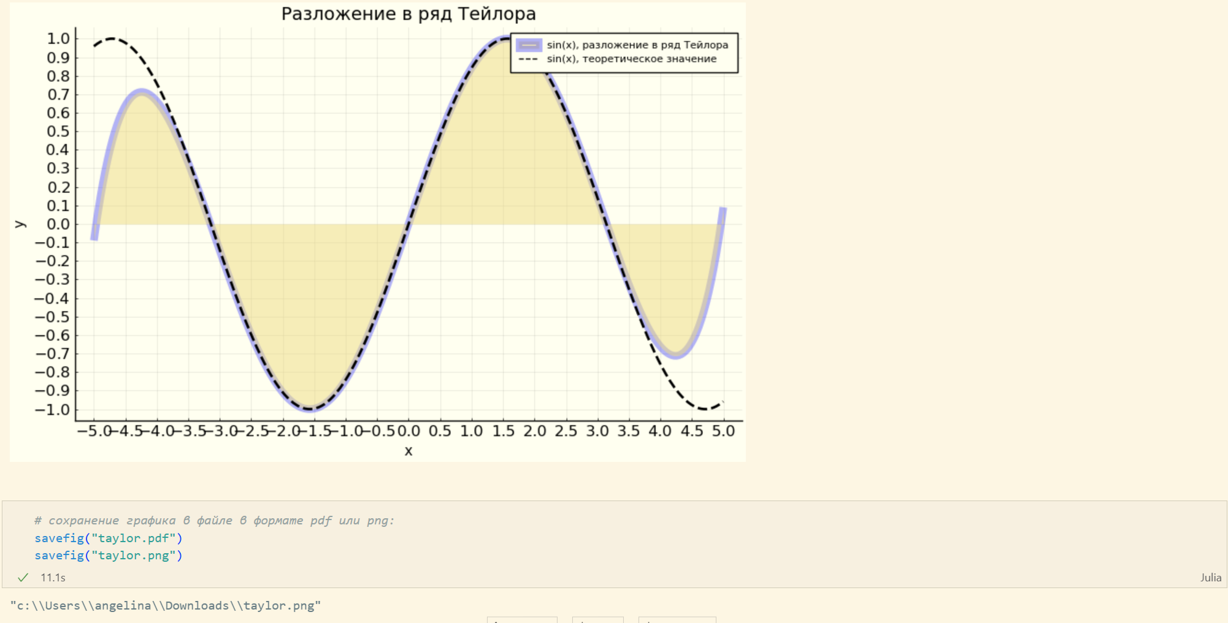

Рис. 10: Вид графиков после добавления опций при их построении

## 2.3 Точечный график

Как и при построении обычного графика для точечного графика необходимо задать массив значений х, посчитать или задать значения у, задать опции построения графика (рис. 11):

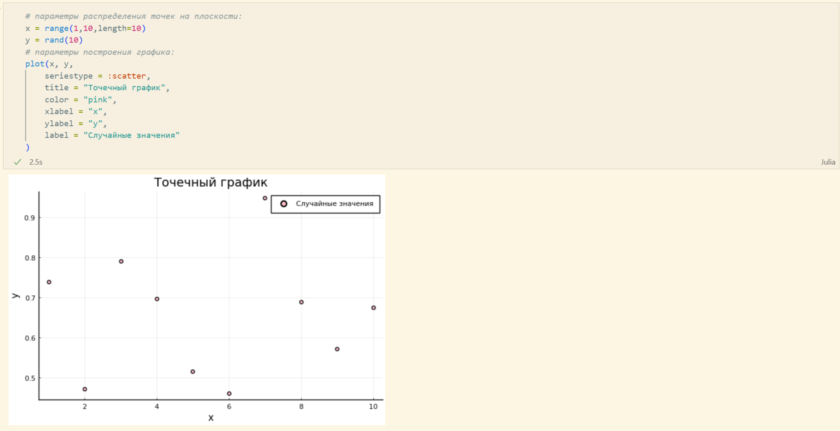

Рис. 11: График десяти случайных значений на плоскости (простой точечный график)

Для точечного графика можно задать различные опции, например размер маркера, его тип, цвет и и т.п. (рис. 12):

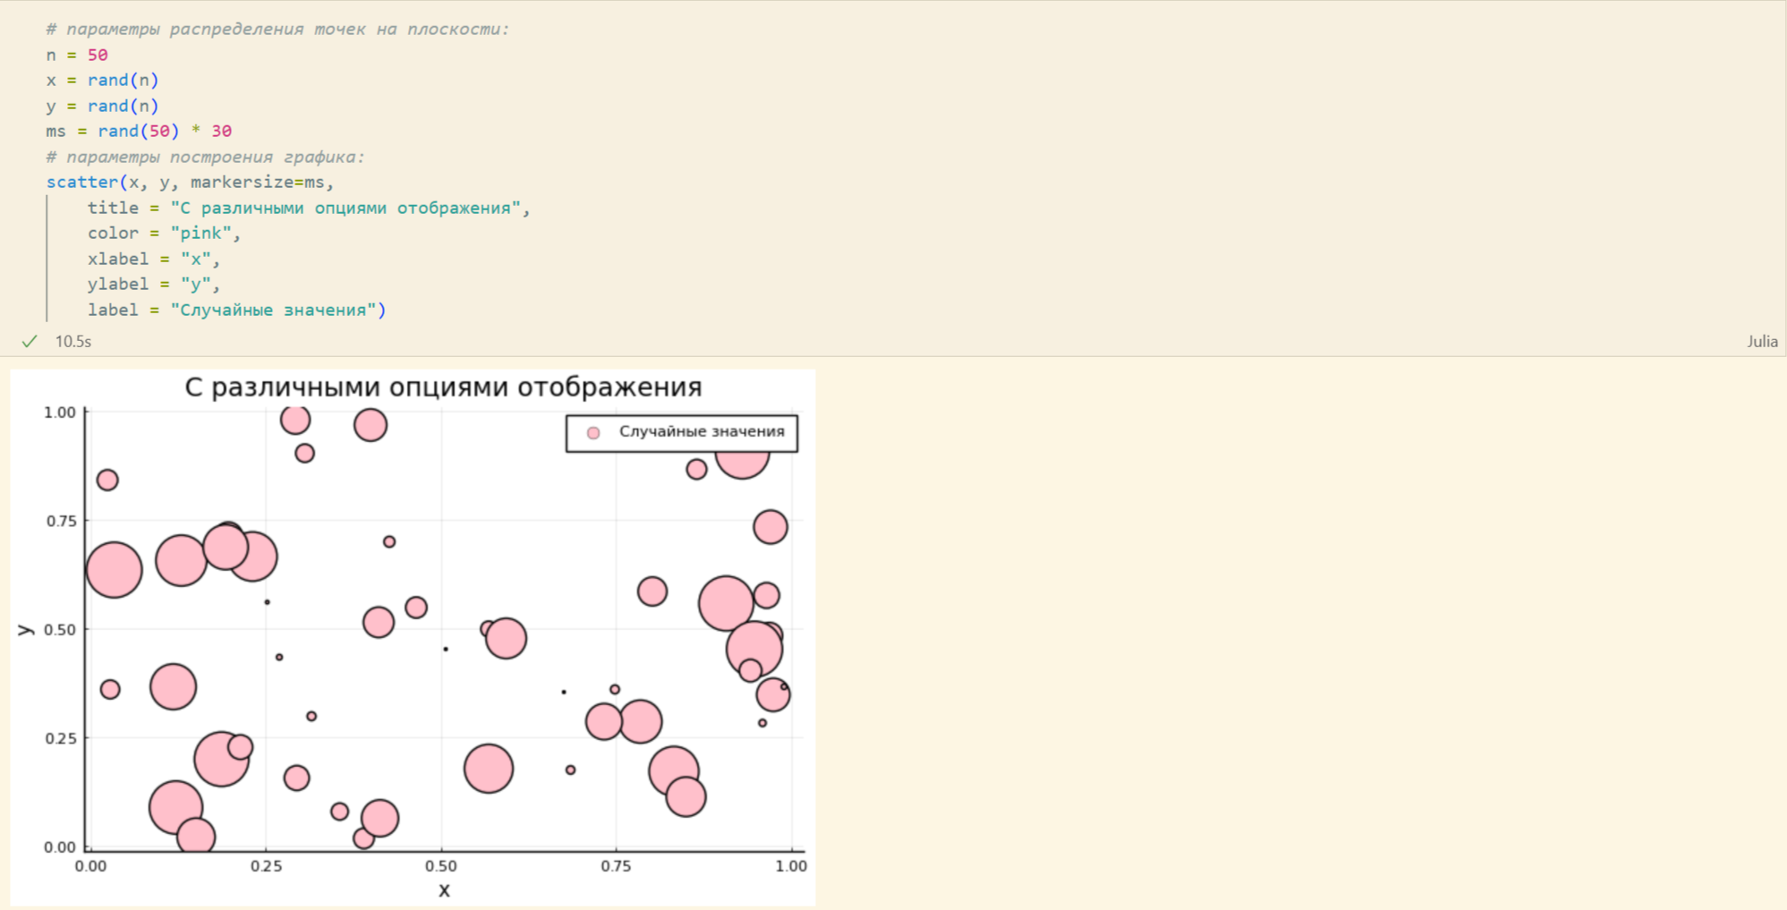

Рис. 12: График пятидесяти случайных значений на плоскости с различными опциями отображения (точечный график с кодированием значения размером точки)

Также можно строить и 3-мерные точечные графики (рис. 13):

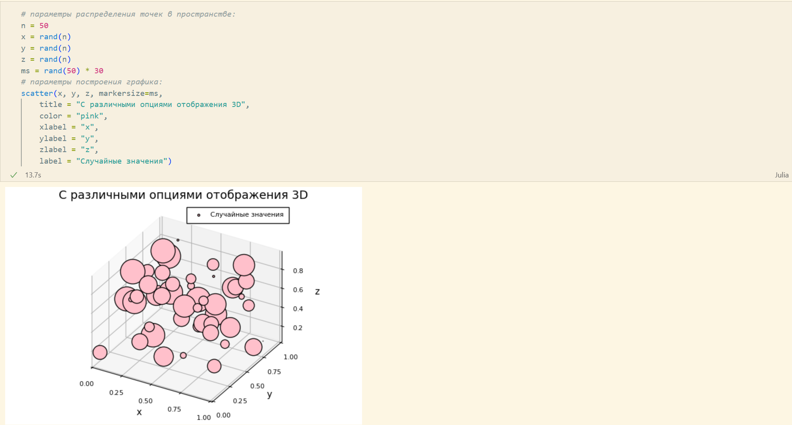

Рис. 13: График пятидесяти случайных значений в пространстве с различными опциями отображения (3-мерный точечный график с кодированием значения размером точки)

## 2.4 Аппроксимация данных

Аппроксимация — научный метод, состоящий в замене объектов их более простыми аналогами, сходными по своим свойствам.

Для демонстрации зададим искусственно некоторую функцию, в данном случае похожую по поведению на экспоненту (рис. 14):

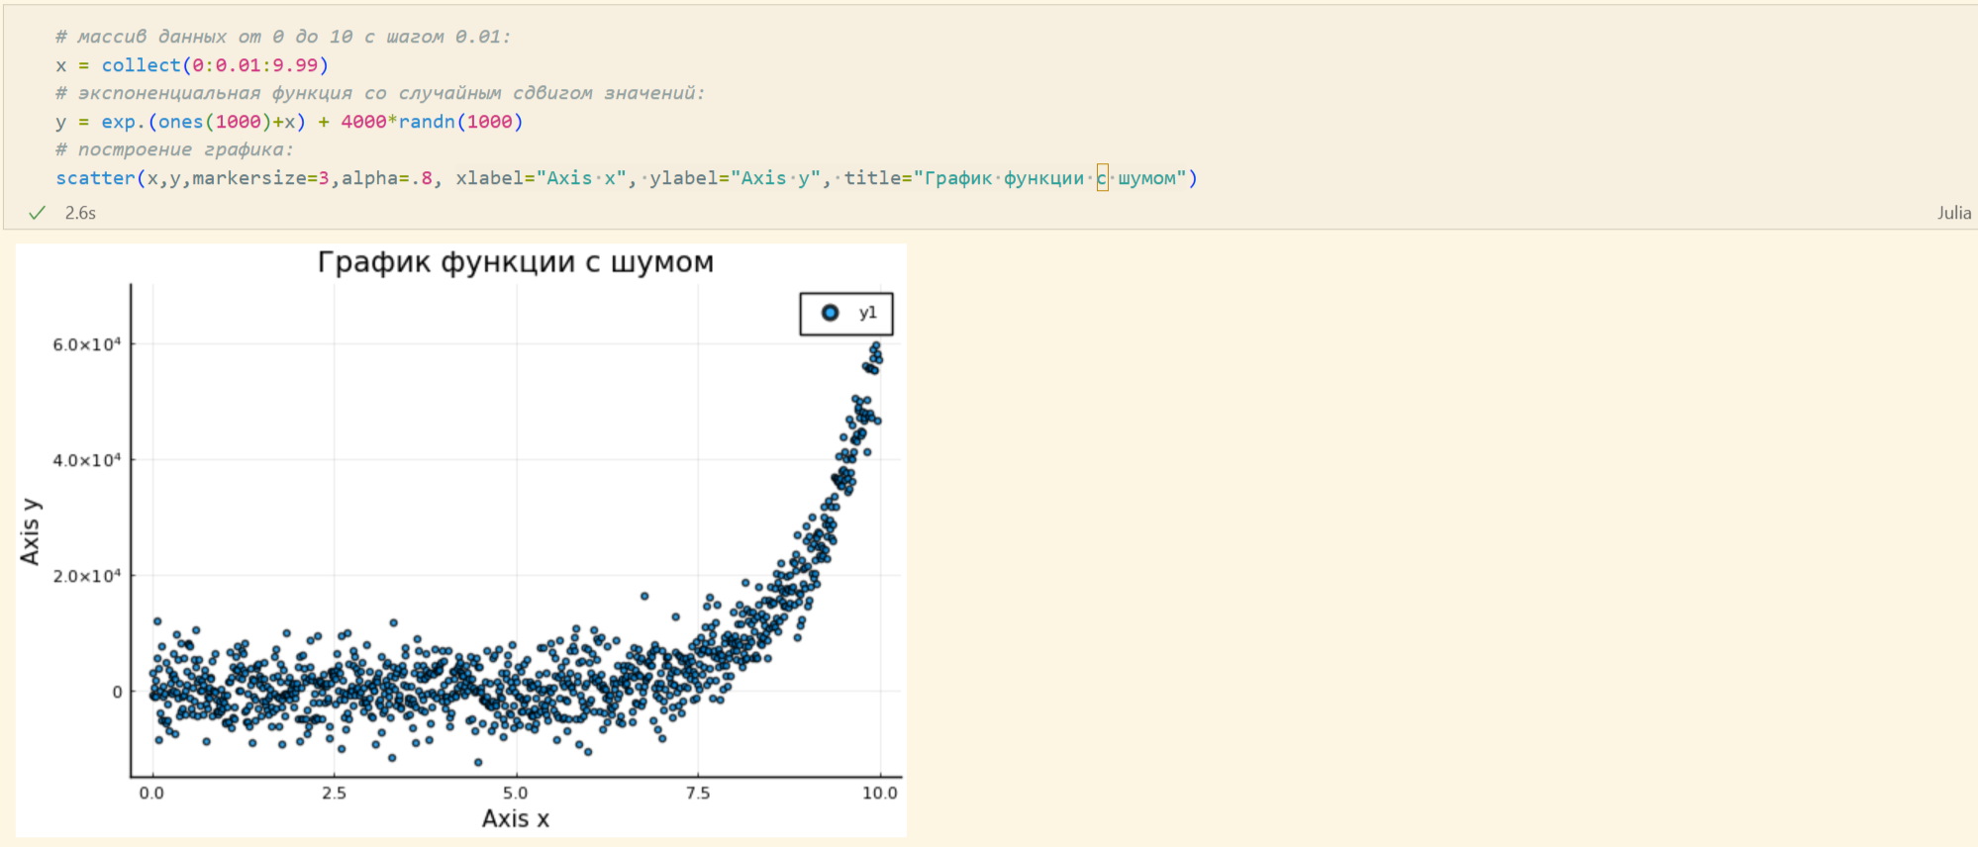

Рис. 14: Пример функции

Аппроксимируем полученную функцию полиномом 5-й степени (рис. 15):

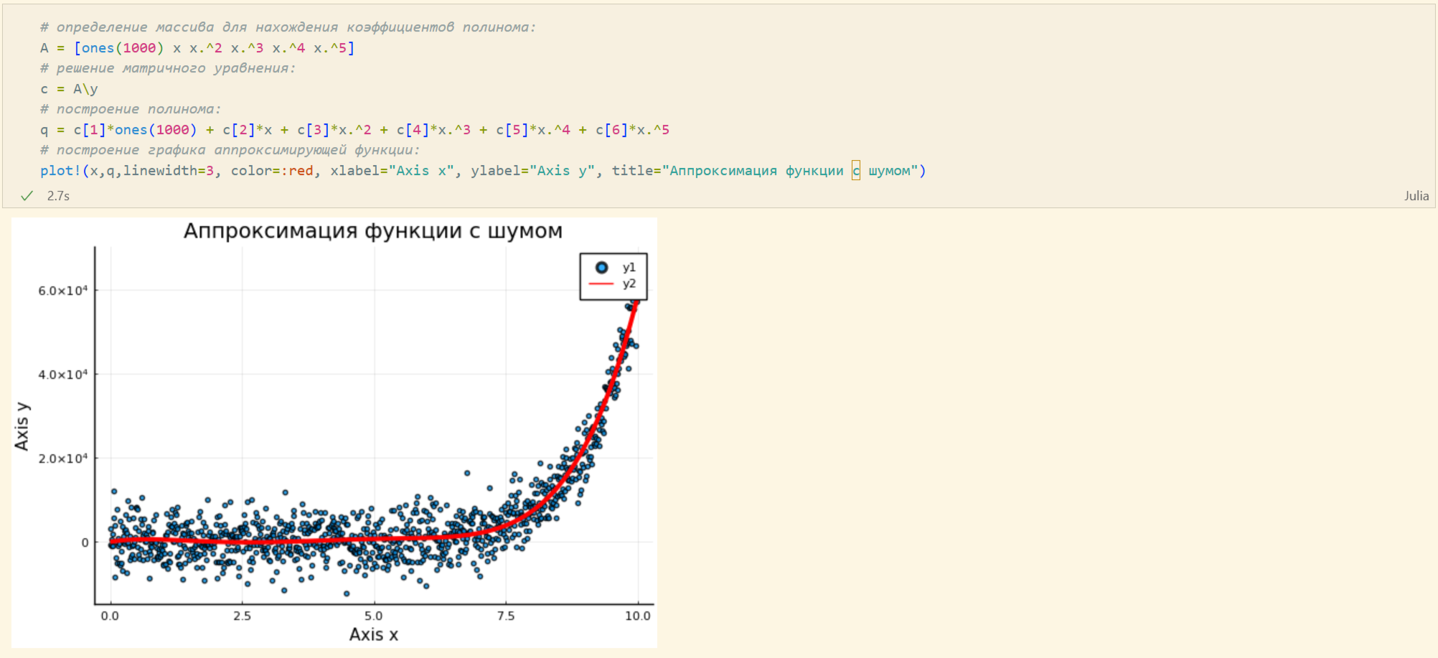

Рис. 15: Пример аппроксимации исходной функции полиномом 5-й степени

## 2.5 Две оси ординат

Иногда требуется на один график вывести несколько траекторий с существенными отличиями в значениях по оси ординат.

Пример траектории (рис. 16):

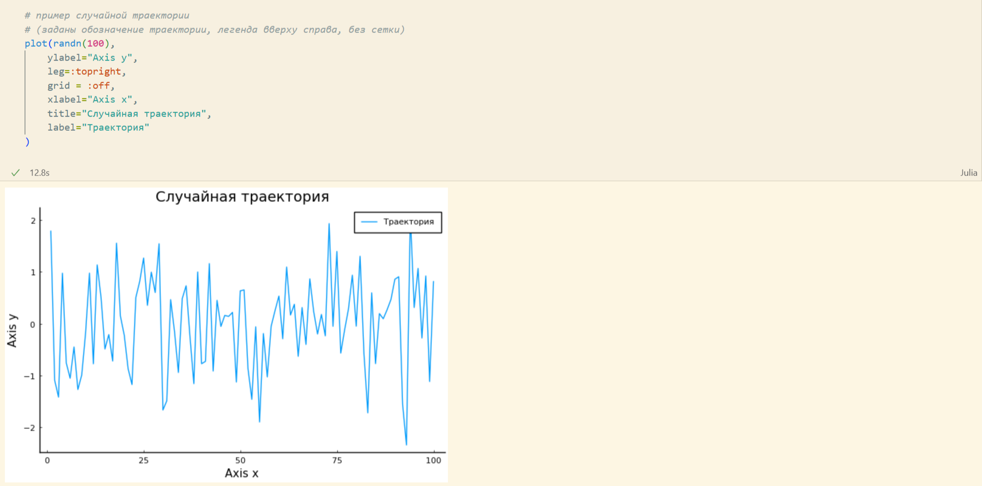

Рис. 16: Пример отдельно построенной траектории

## 2.6 Полярные координаты

Приведём пример построения графика функции в полярных координатах (рис. 17):

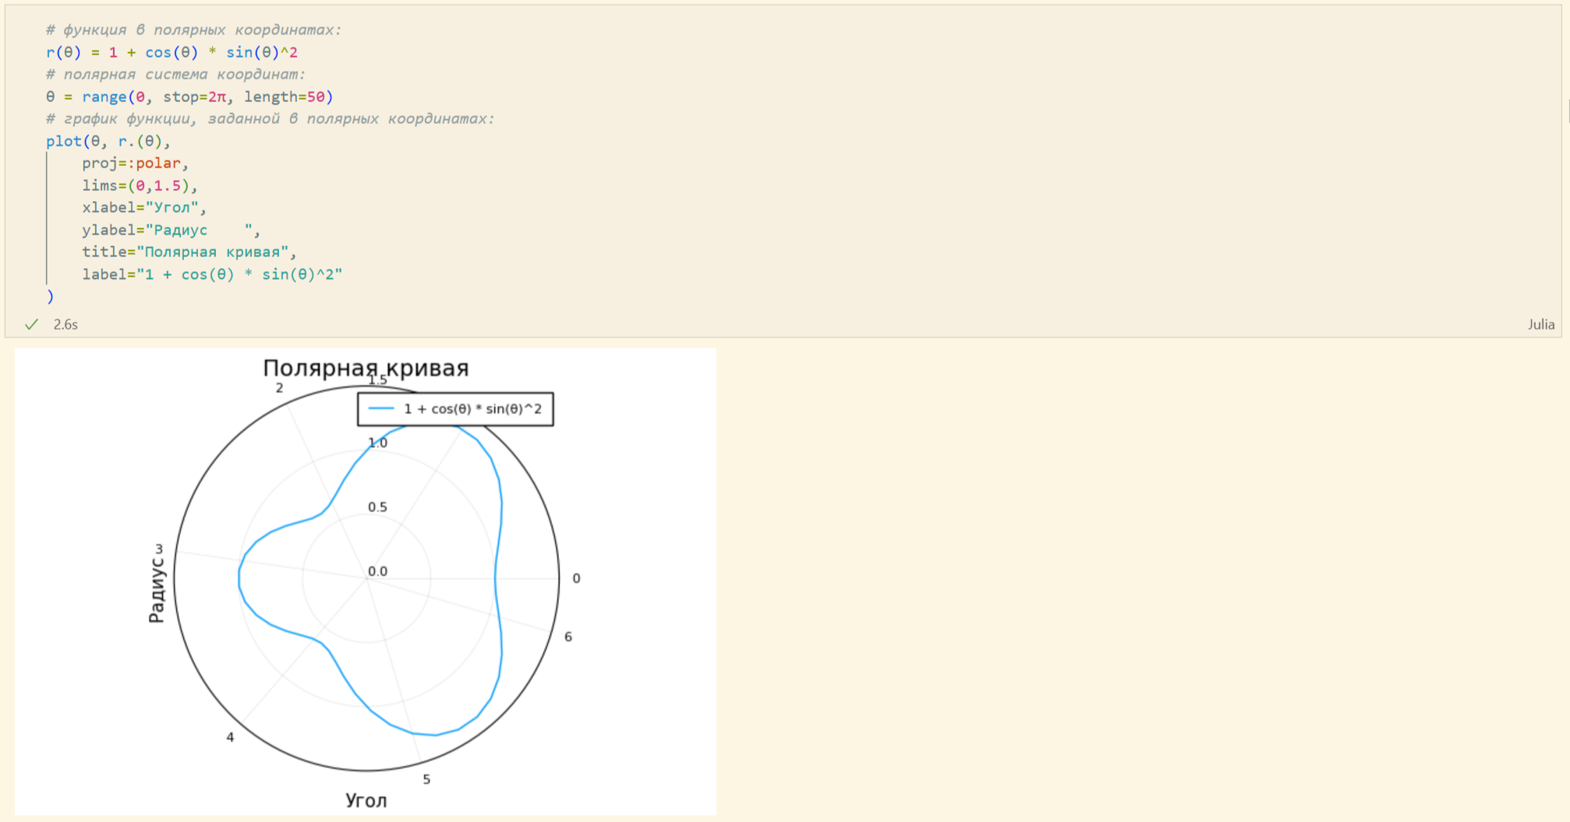

Рис. 17: График функции, заданной в полярных координатах

## 2.7 Параметрический график

Приведём пример построения графика параметрически заданной кривой на плоскости (рис. 18):

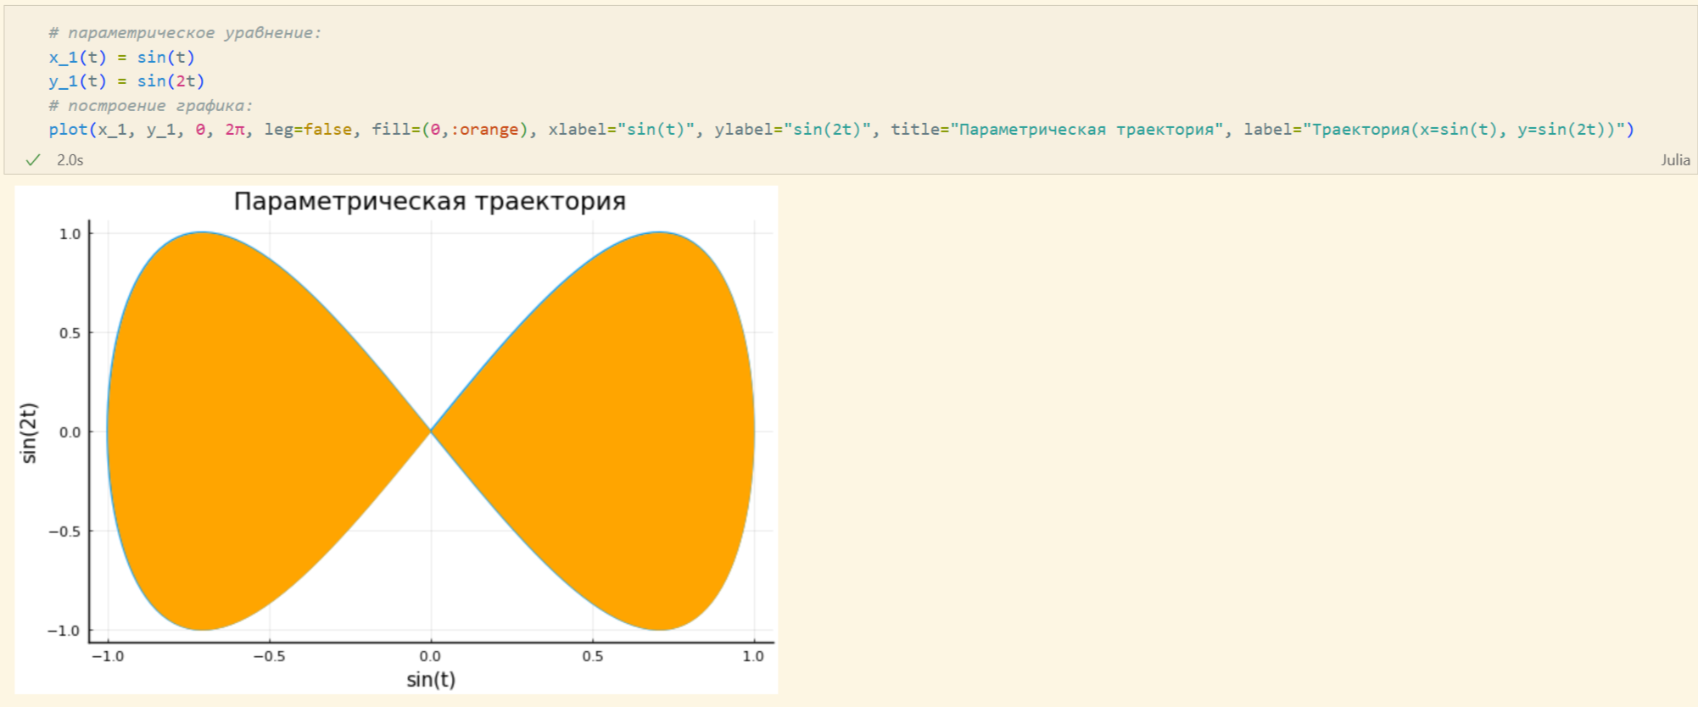

Рис. 18: Параметрический график кривой на плоскости

Далее приведём пример построения графика параметрически заданной кривой в пространстве (рис. 19):

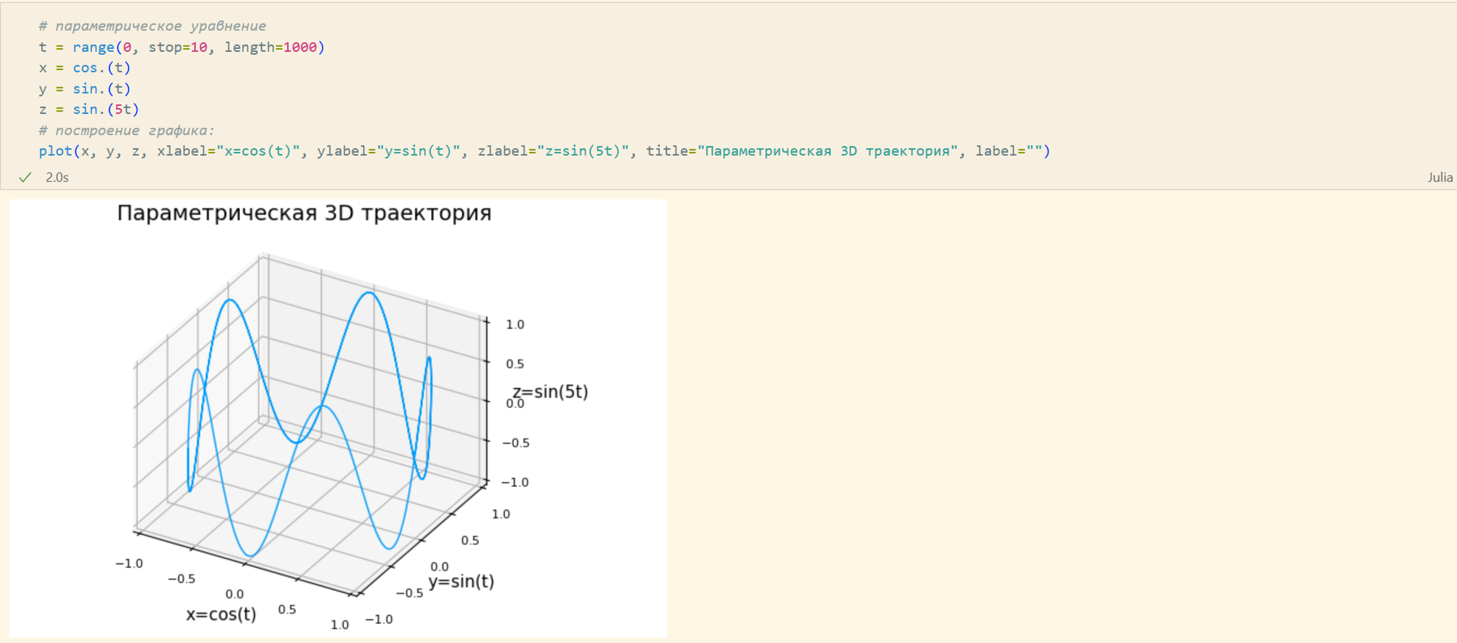

Рис. 19: Параметрический график кривой в пространстве

## 2.8 График поверхности

Для построения поверхности, заданной уравнением f(x, y) = x2 + y2, можно воспользоваться функцией surface() (рис. 20):

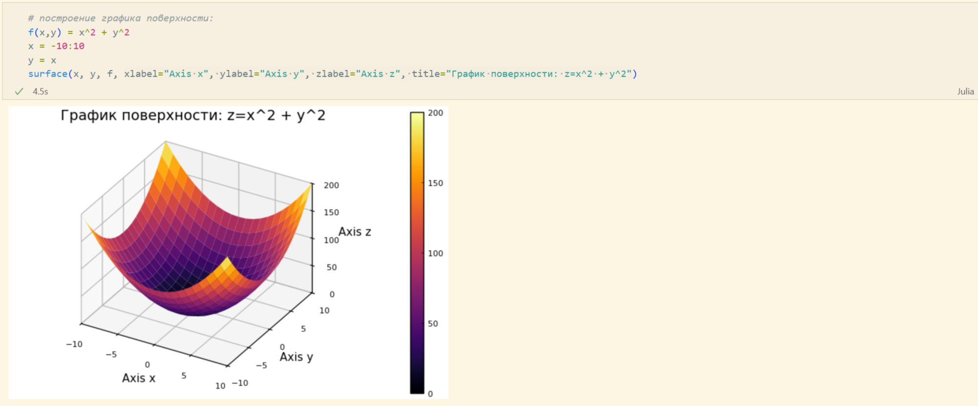

Рис. 20: График поверхности (использована функция surface())

Также можно воспользоваться функцией plot() с заданными параметрами (рис. 21):

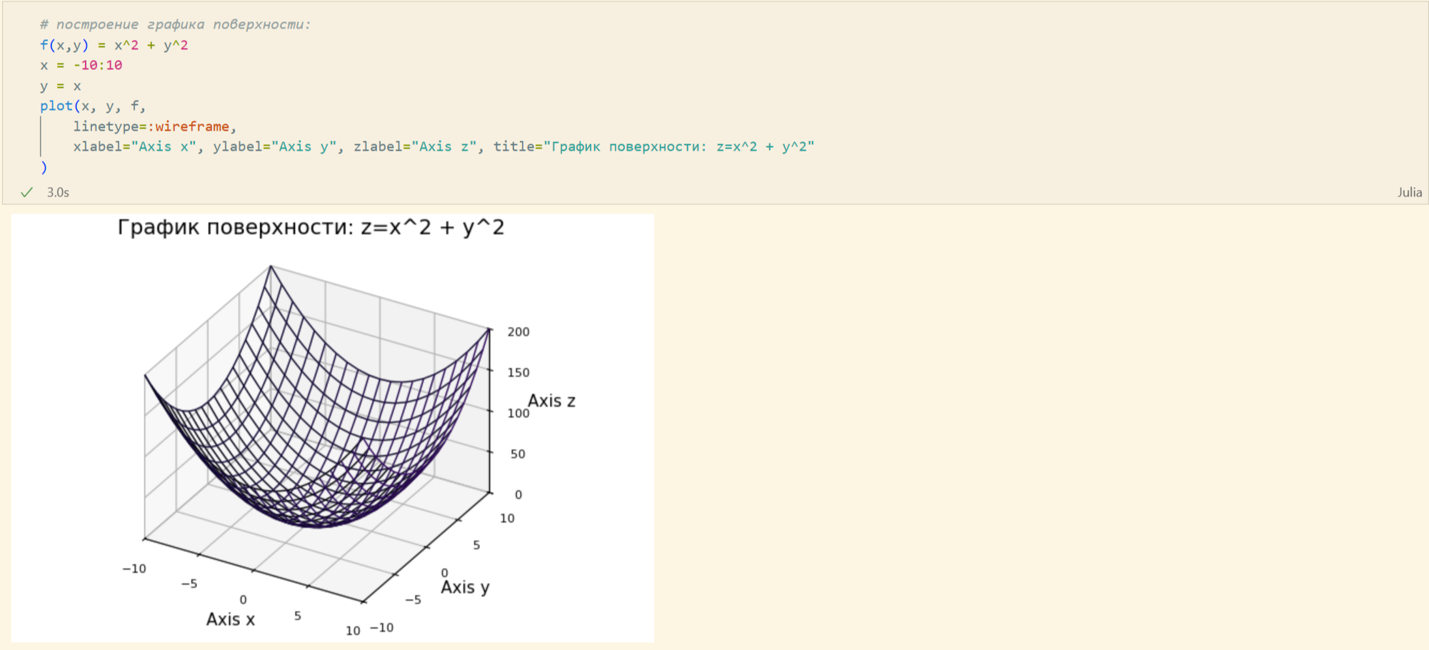

Рис. 21: График поверхности (использована функция plot())

Можно задать параметры сглаживания (рис. 22):

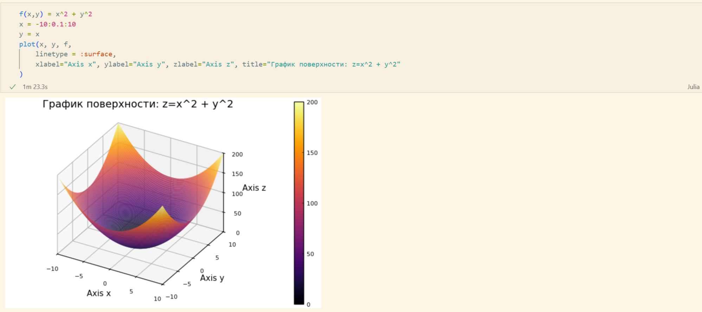

Рис. 22: Сглаженный график поверхности

Можно задать определённый угол зрения (рис. 23):

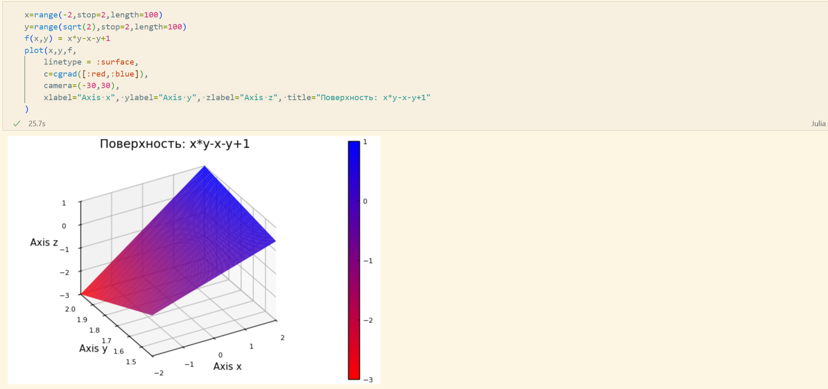

Рис. 23: График поверхности с изменённым углом зрения

## 2.9 Линии уровня

Линией уровня некоторой функции от двух переменных называется множество точек на координатной плоскости, в которых функция принимает одинаковые значения. Линий уровня бесконечно много, и через каждую точку области определения можно провести линию уровня.

С помощью линий уровня можно определить наибольшее и наименьшее значение исходной функции от двух переменных. Каждая из этих линий соответствует определённому значению высоты.

Поверхности уровня представляют собой непересекающиеся пространственные поверхности.

Рассмотрим поверхность, заданную функцией g(x, y) = (3x + y2)| sin(x) + cos(y)| (рис. 24):

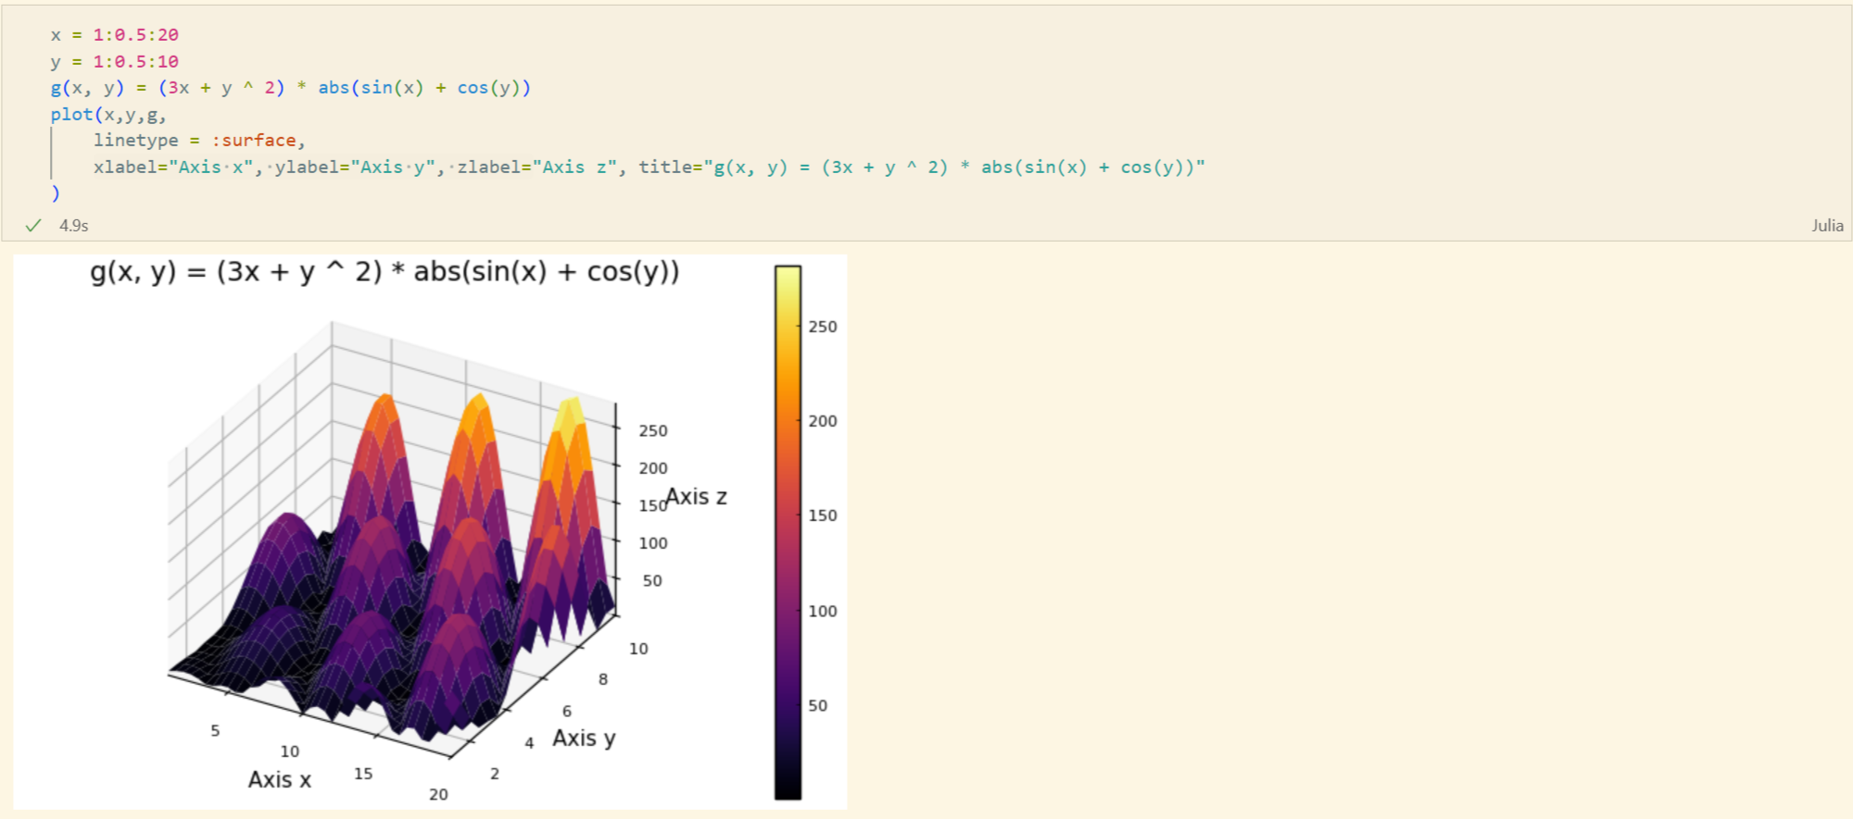

Рис. 24: График поверхности, заданной функцией g(x, y) = (3x + y2)| sin(x) + cos(y)|

Линии уровня можно построить, используя проекцию значений исходной функции на плоскость (рис. 25):

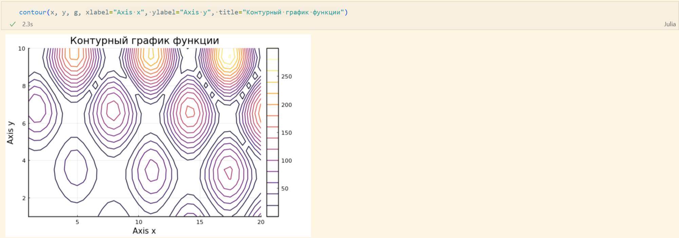

Рис. 25: Линии уровня

Можно дополнительно добавить заливку цветом (рис. 26):

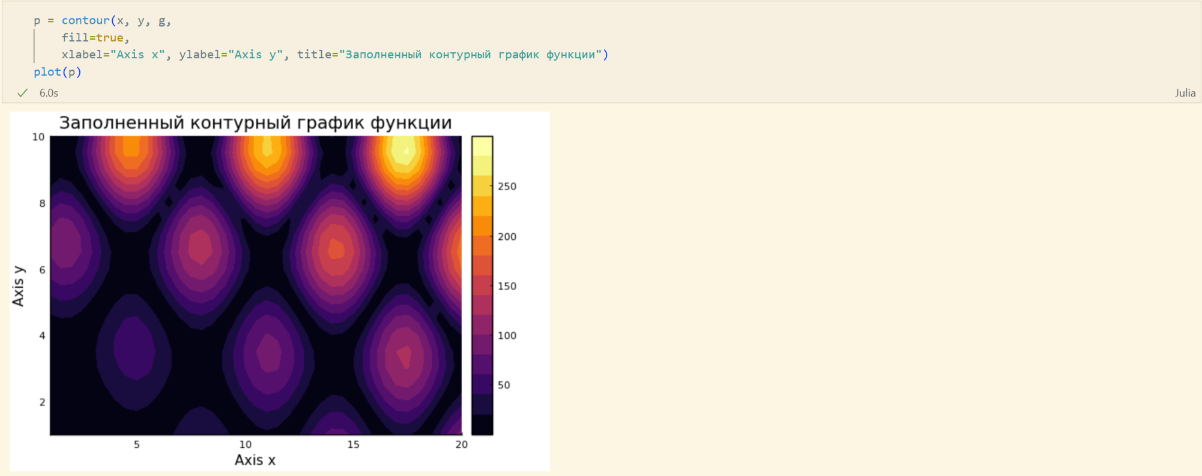

Рис. 26: Линии уровня с заполнением

## 2.10 Векторные поля

Если каждой точке некоторой области пространства поставлен в соответствие вектор с началом в данной точке, то говорят, что в этой области задано векторное поле.

Векторные поля задают векторными функциями.

Для функции h(x, y) = x3 − 3x + y2 сначала построим её график (рис. 27) и линии уровня (рис. 28):

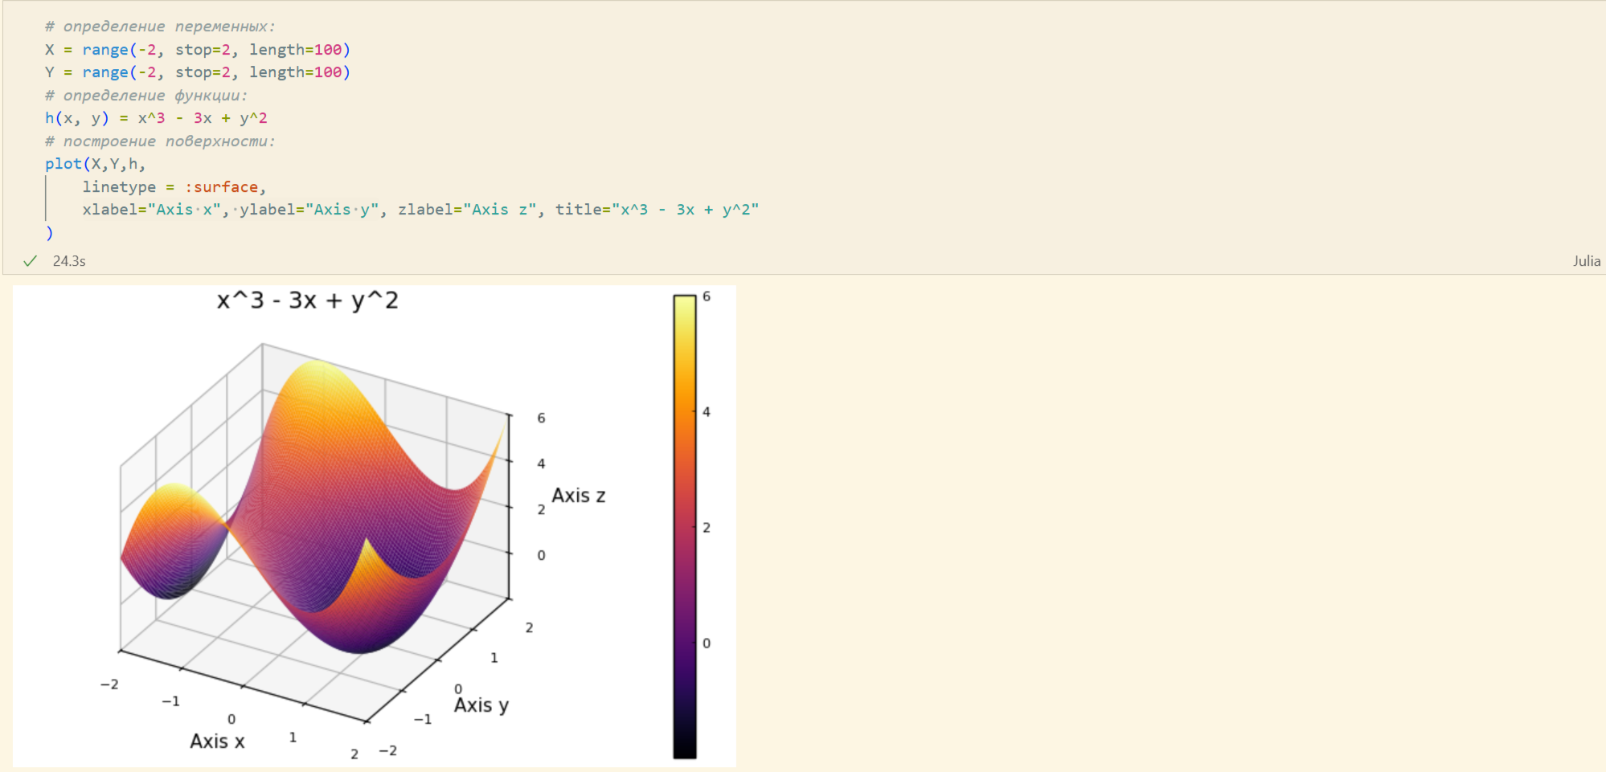

Рис. 27: График функции h(x, y) = x3 − 3x + y2

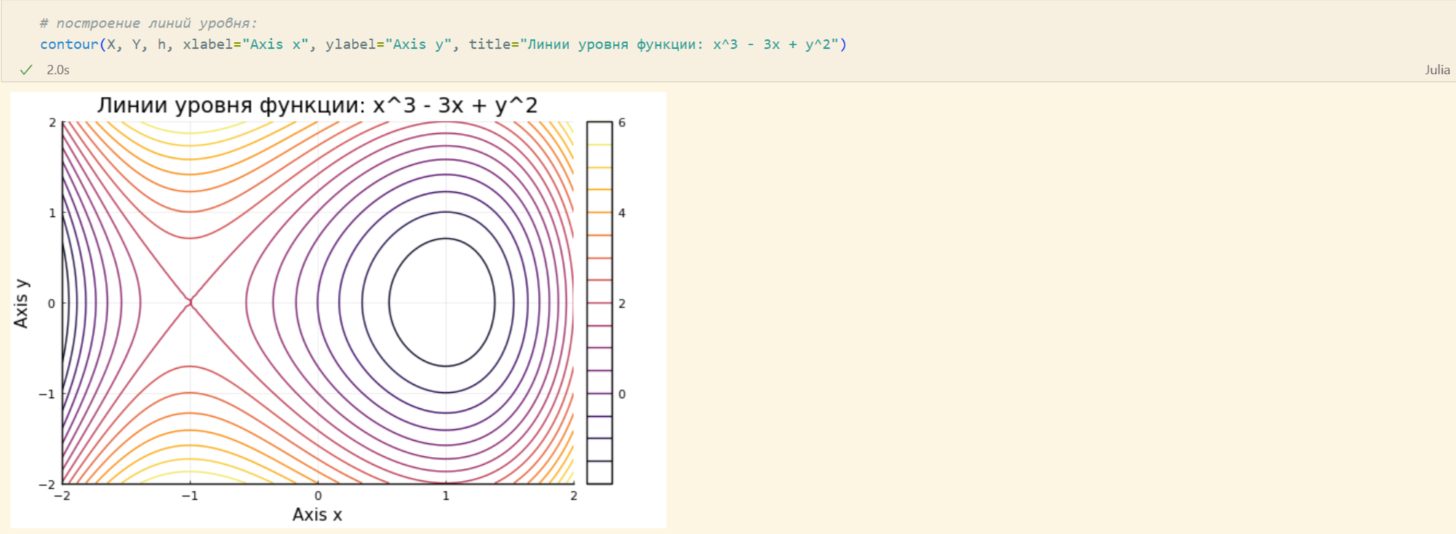

Рис. 28: Линии уровня для функции h(x, y) = x3 − 3x + y2

## 2.11 Анимация

Технически анимированное изображение представляет собой несколько наложенных изображений (или построенных в разных точках графиках) в одном файле.

В Julia рекомендуется использовать gif-анимацию в pyplot().

Строим поверхность (рис. 29):

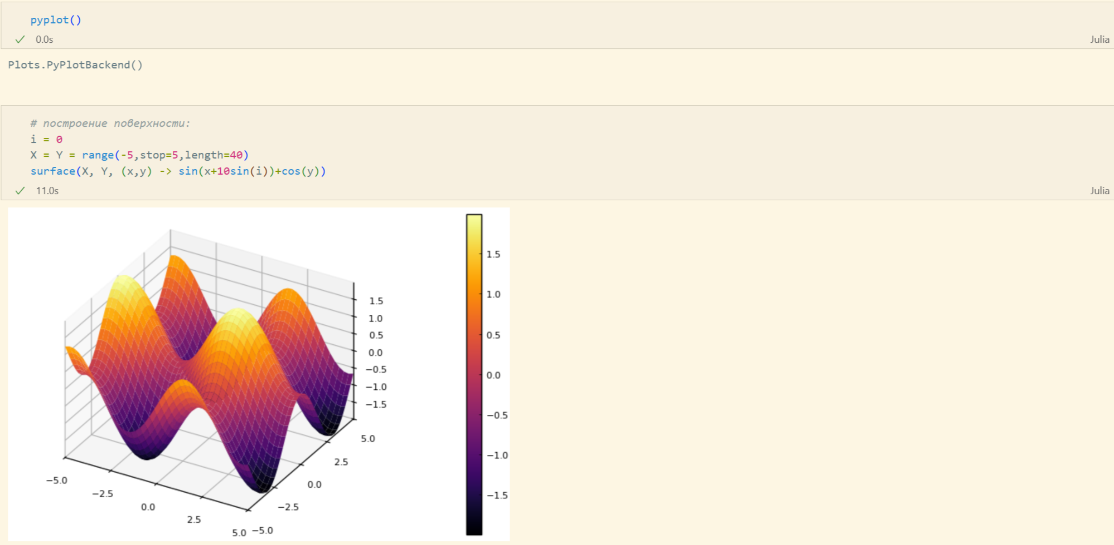

Рис. 29: Статичный график поверхности

Добавляем анимацию (рис. 30):

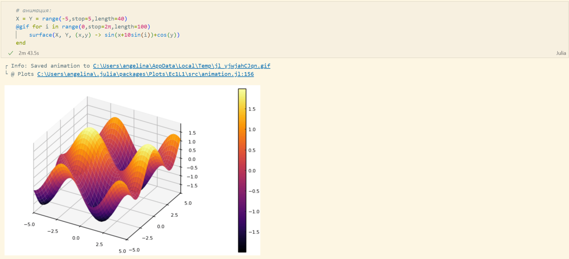

Рис. 30: Анимированный график поверхности

## 2.12 Гипоциклоида

Гипоциклоида — плоская кривая, образуемая точкой окружности, катящейся по внутренней стороне другой окружности без скольжения.

Построим большую окружность (рис. 31 - рис. 32):

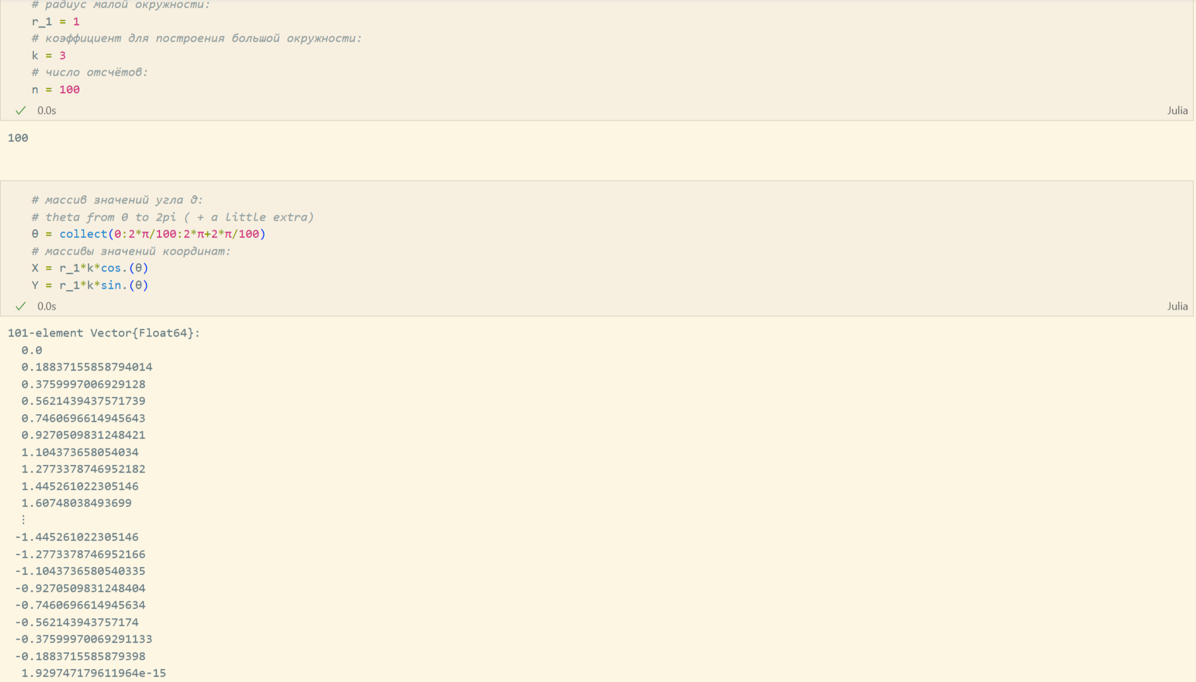

Рис. 31: Построение большой окружности гипоциклоиды

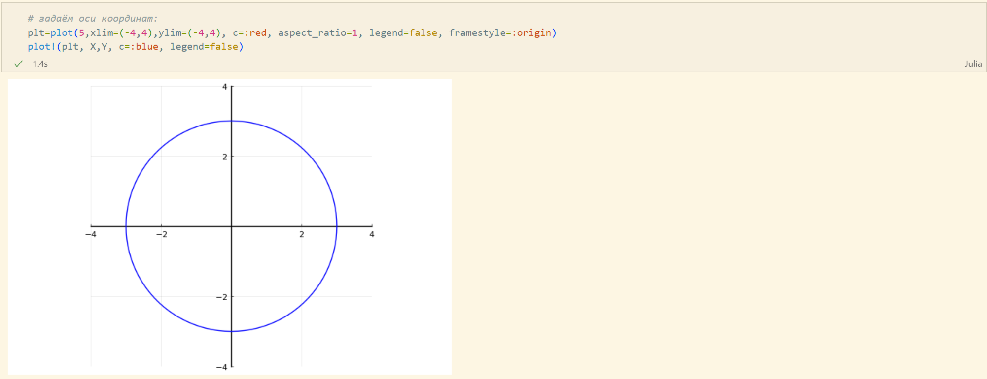

Рис. 32: Большая окружность гипоциклоиды

Для частичного построения гипоциклоиды будем менять параметр t (рис. 33):

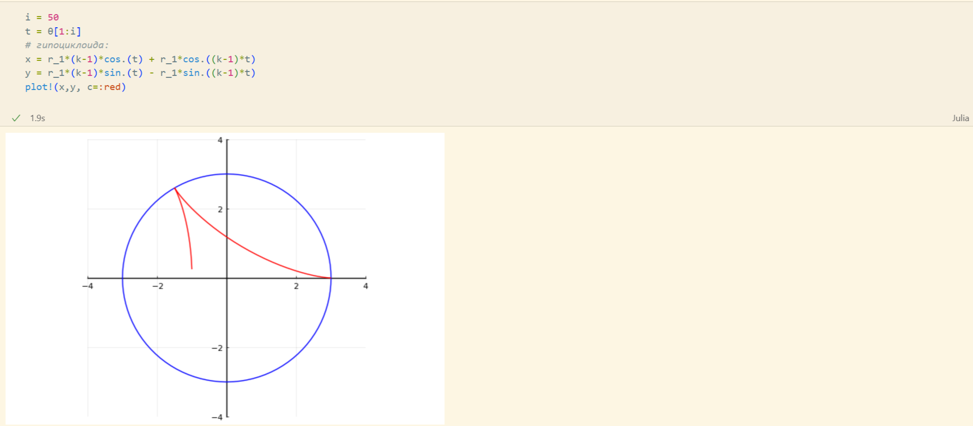

Рис. 33: Половина пути гипоциклоиды

Добавляем малую окружность гипоциклоиды (рис. 34):

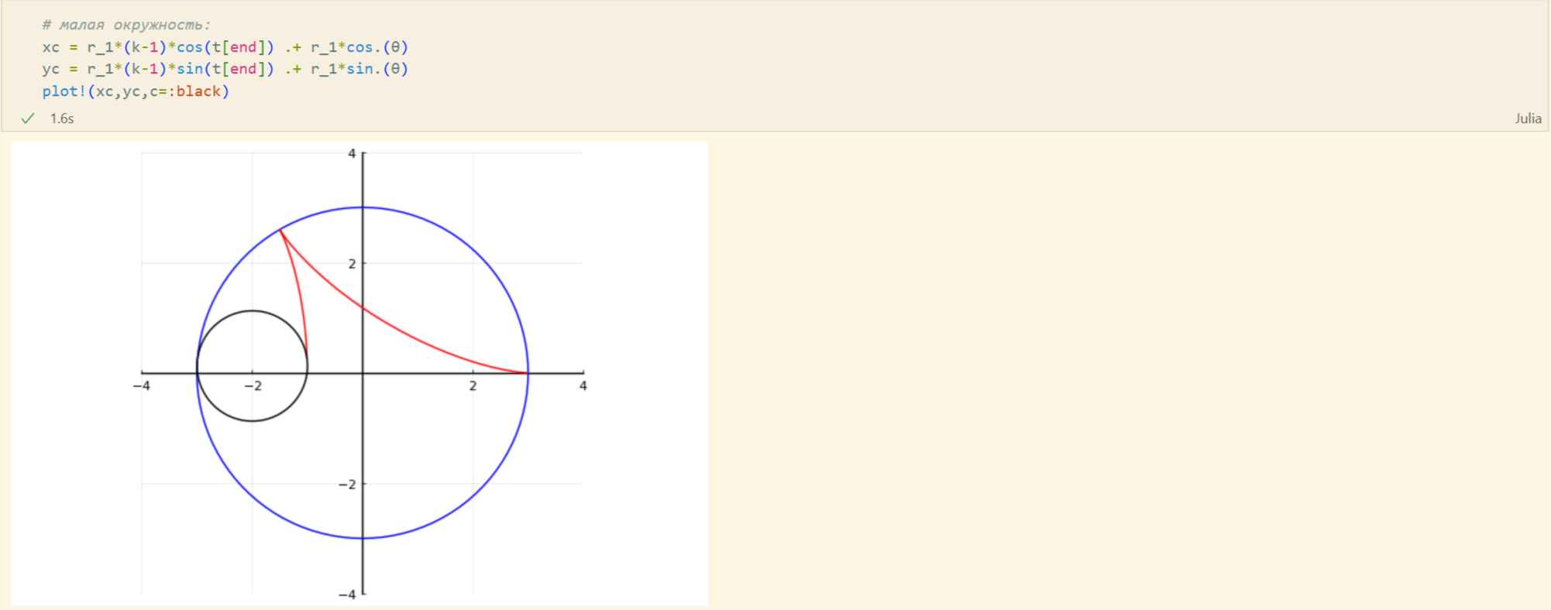

Рис. 34: Малая окружность гипоциклоиды

Добавим радиус для малой окружности (рис. 35):

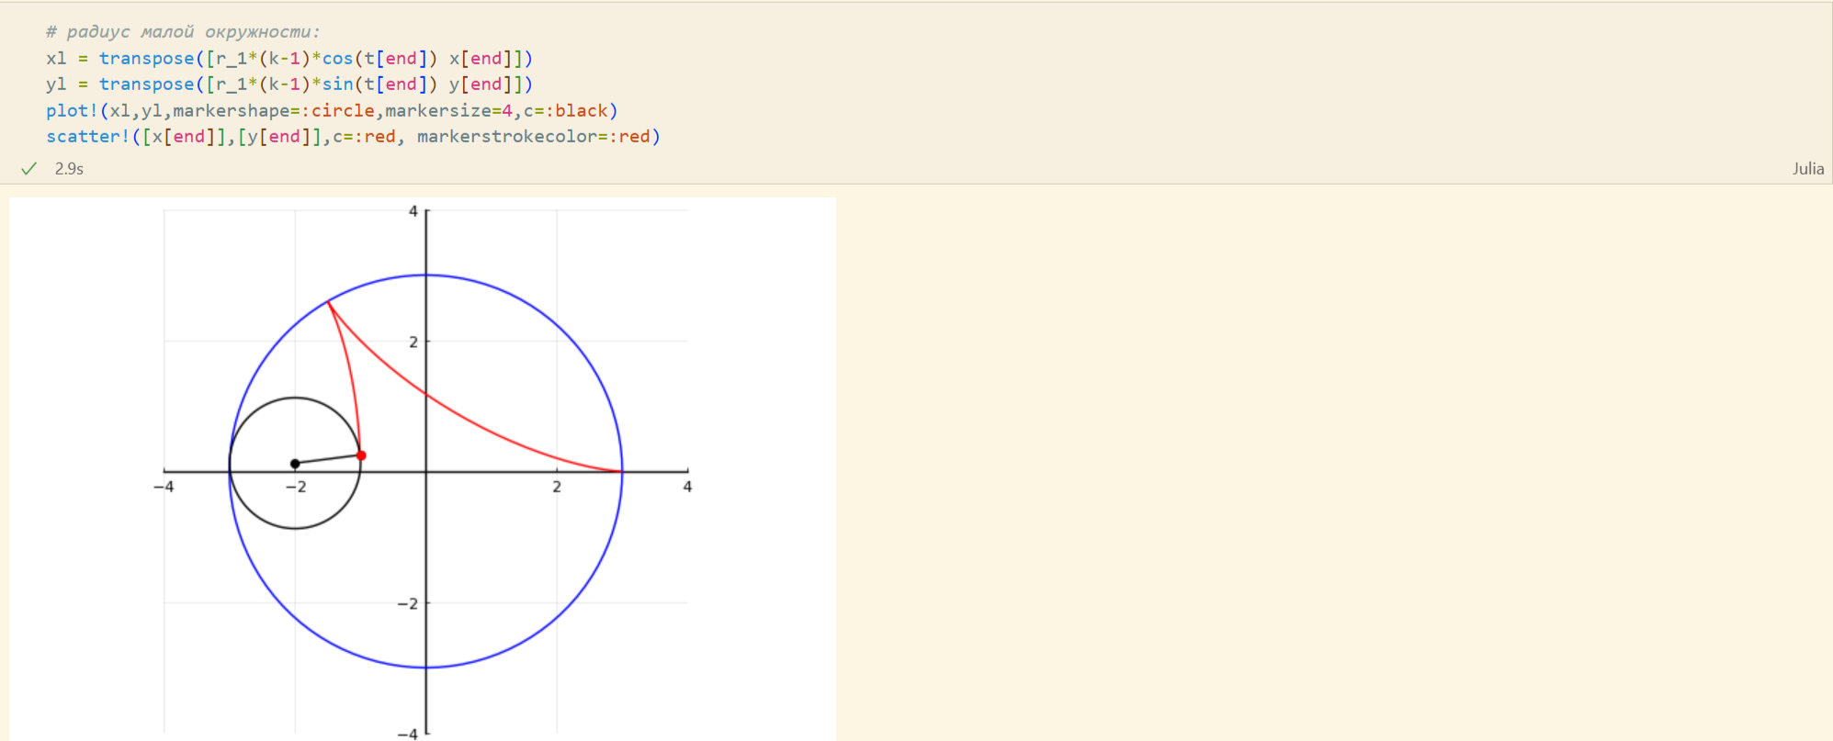

Рис. 35: Малая окружность гипоциклоиды с добавлением радиуса

## 2.13 Errorbars

В исследованиях часто требуется изобразить графики погрешностей измерения.

Построим график исходных значений (рис. 36 - рис. 37):

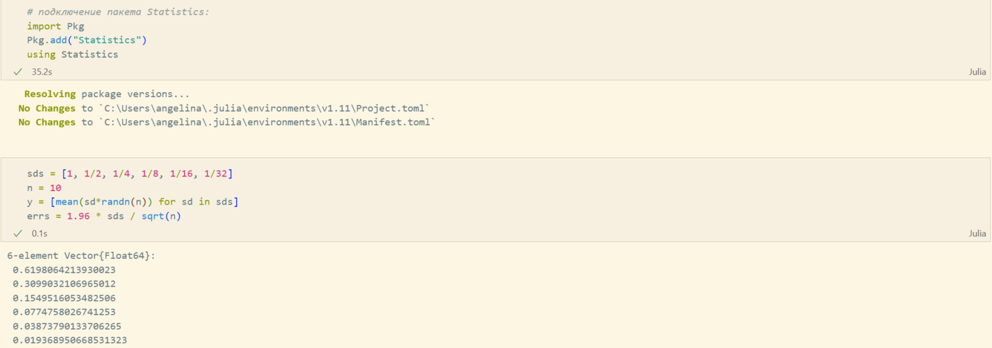

Рис. 36: Зададим исходные значения

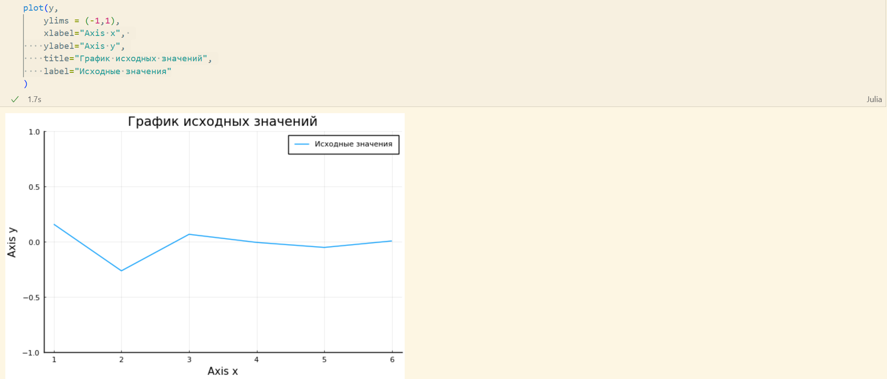

Рис. 37: График исходных значений

Построим график отклонений от исходных значений (рис. 38):

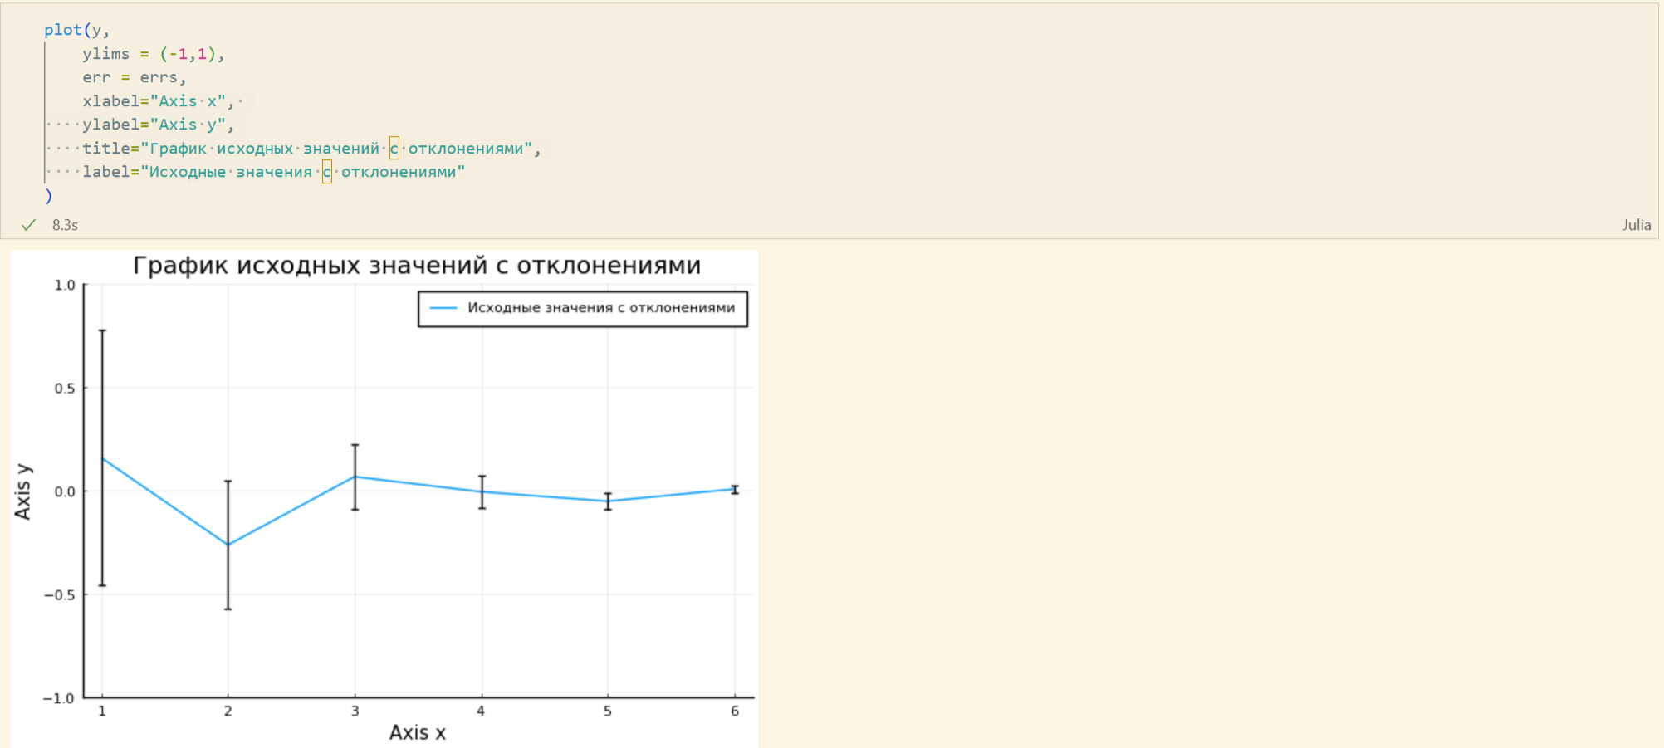

Рис. 38: График исходных значений с отклонениями

Повернём график (рис. 39):

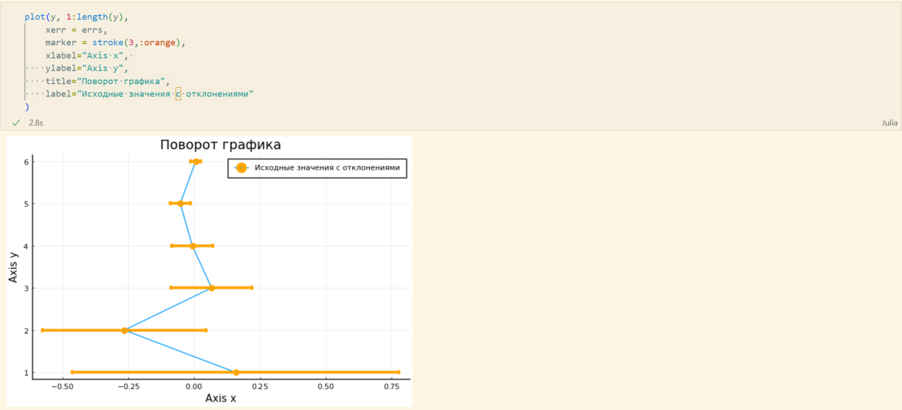

Рис. 39: Поворот графика

Заполним область цветом (рис. 40):

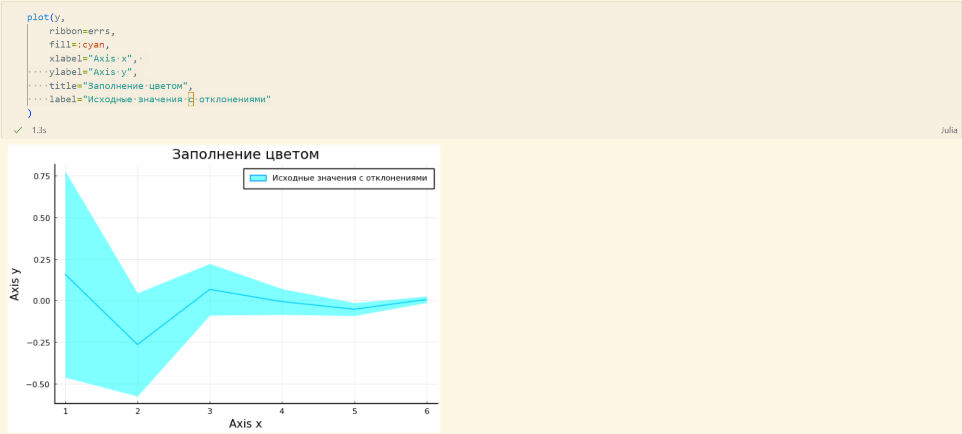

Рис. 40: Заполнение цветом

Можно построить график ошибок по двум осям (рис. 41):

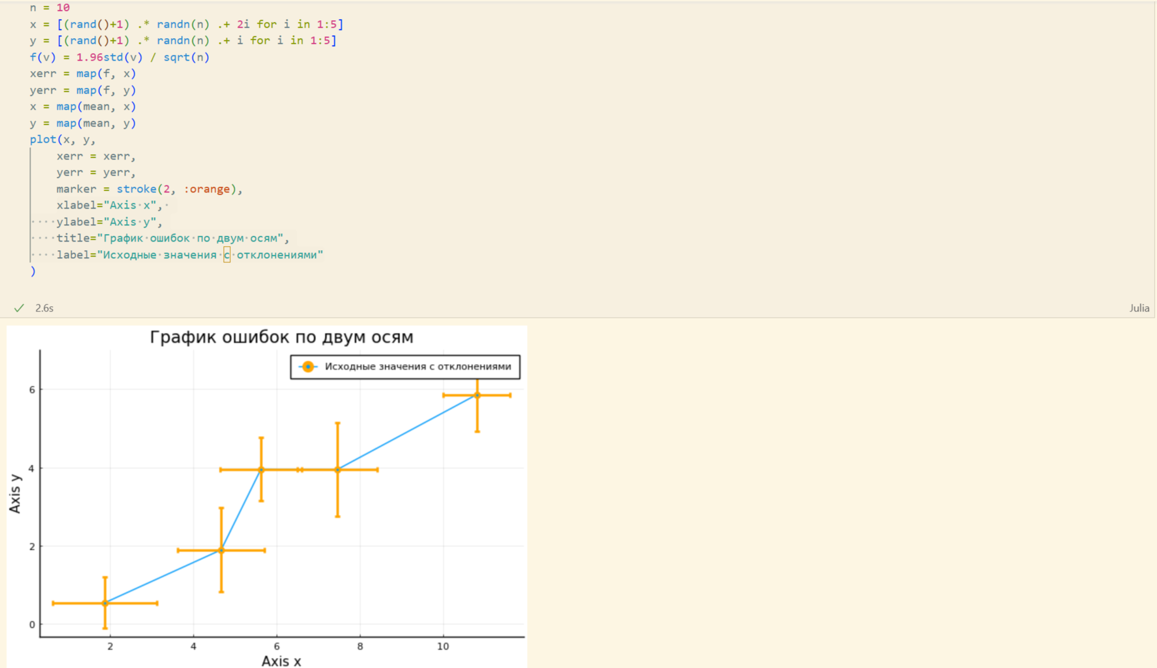

Рис. 41: График ошибок по двум осям

Можно построить график асимметричных ошибок по двум осям (рис. 42):

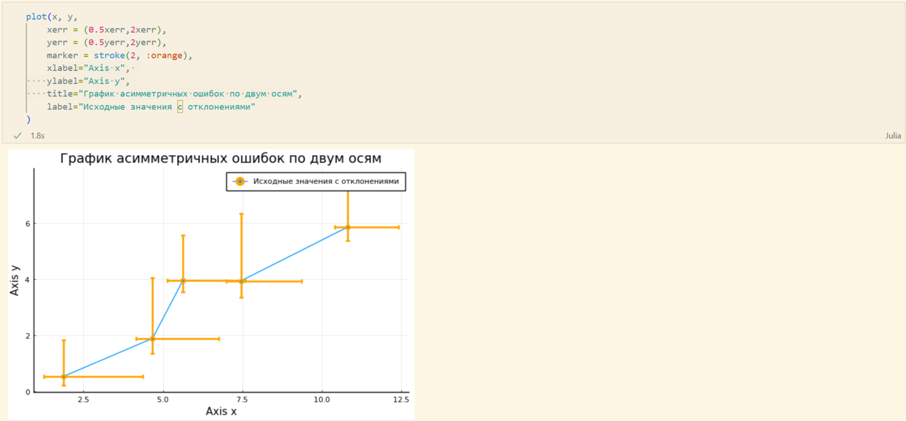

Рис. 42: График асимметричных ошибок по двум осям

## 2.14 Использование пакета Distributions

Строим гистограмму (рис. 43):

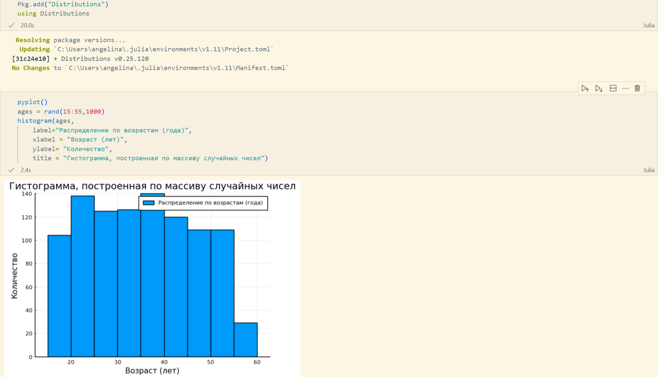

Рис. 43: Гистограмма, построенная по массиву случайных чисел

Задаём нормальное распределение и строим гистограмму (рис. 44):

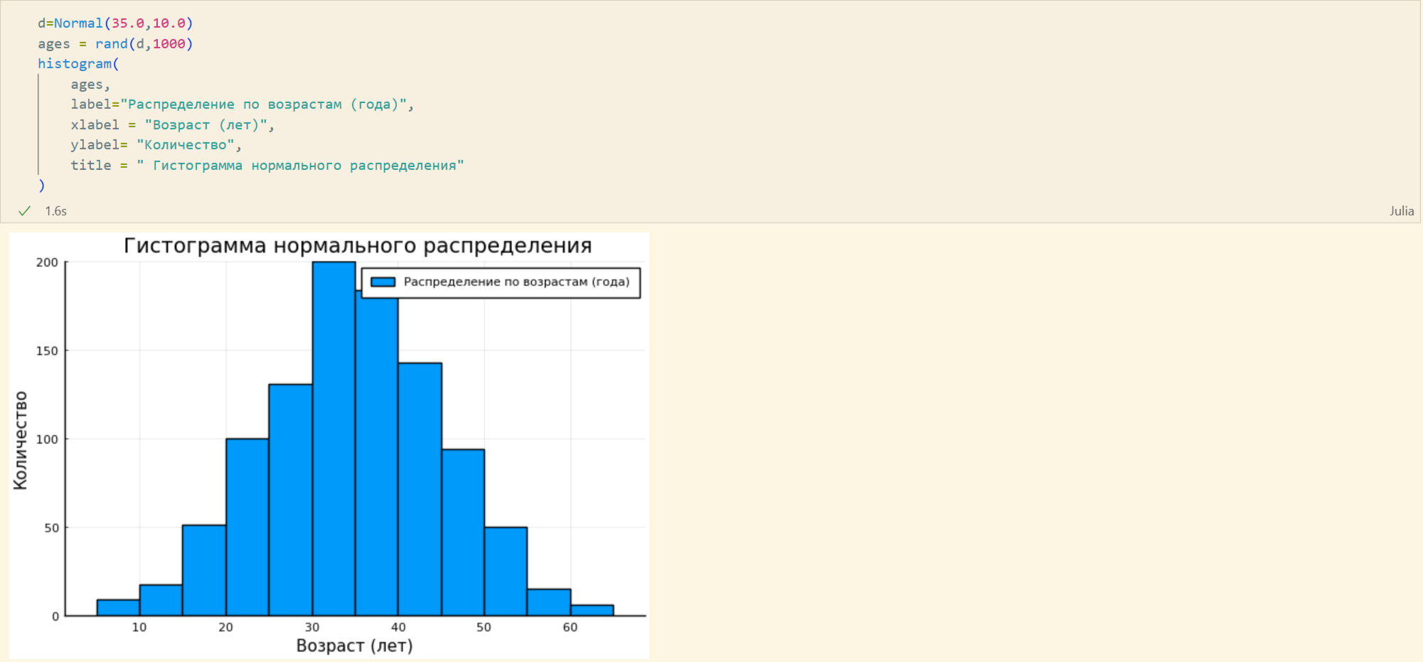

Рис. 44: Гистограмма нормального распределения

## 2.15 Подграфики

Определим макет расположения графиков. Команда layout принимает кортеж layout = (N, M), который строит сетку графиков NxM. Например, если задать layout = (4,1) на графике четыре серии, то получим четыре ряда графиков (рис. 41):

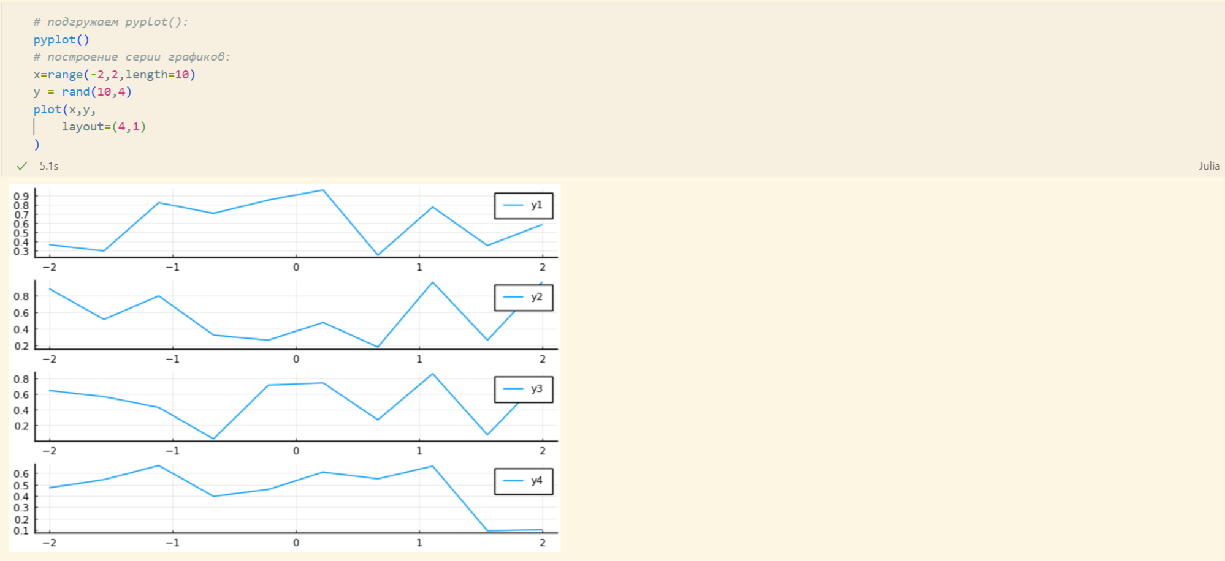

Рис. 45: Серия из 4-х графиков в ряд

Для автоматического вычисления сетки необходимо передать layout целое число (рис. 46):

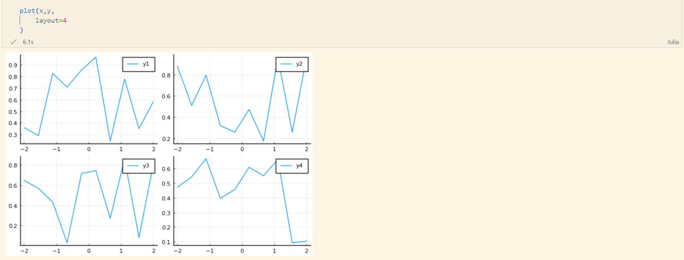

Рис. 46: Серия из 4-х графиков в сетке

Аргумент heights принимает в качестве входных данных массив с долями желаемых высот. Если в сумме дроби не составляют 1,0, то некоторые подзаголовки могут отображаться неправильно (рис. 47).

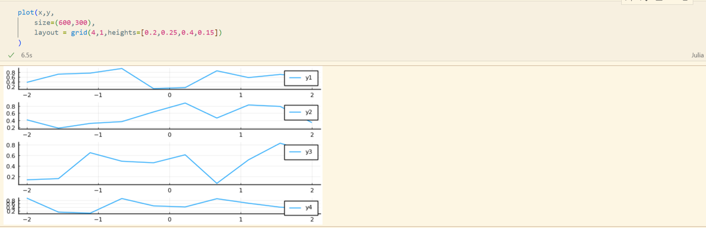

Рис. 47: Серия из 4-х графиков разной высоты в ряд

Можно сгенерировать отдельные графики и объединить их в один, например, в сетке 2 × 2 (рис. 48 - рис. 49):

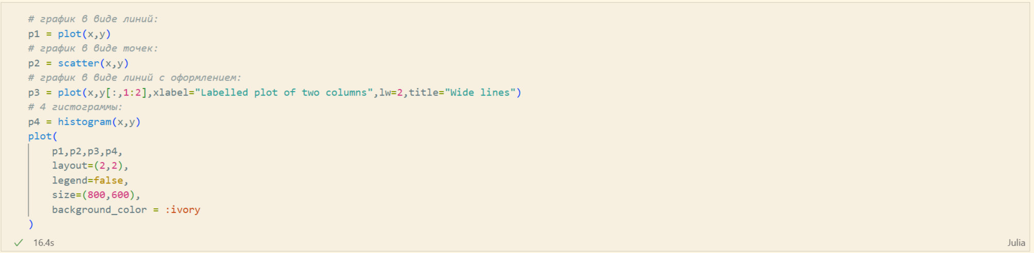

Рис. 48: Объединение нескольких графиков в одной сетке

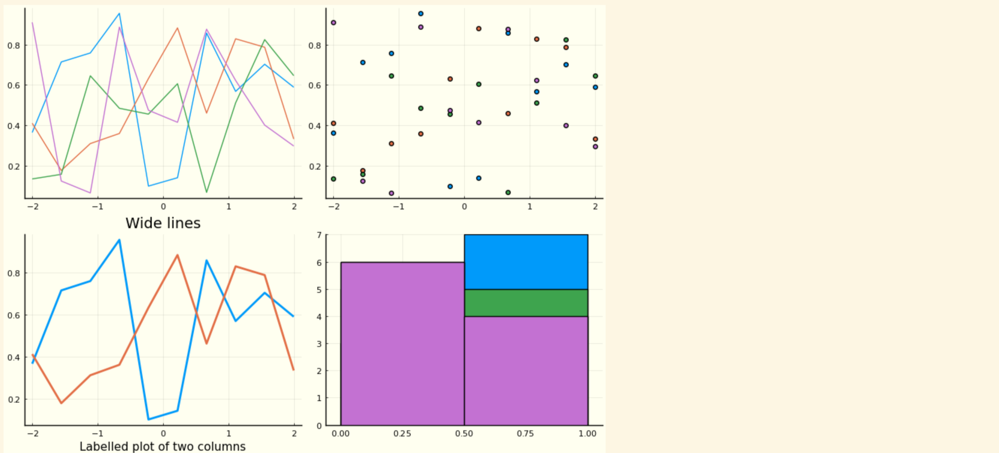

Рис. 49: Объединение нескольких графиков в одной сетке

Обратите внимание, что атрибуты на отдельных графиках применяются к отдельным графикам, в то время как атрибуты в последнем вызове plot применяются ко всем графикам.

Разнообразные варианты представления данных (рис. 50):

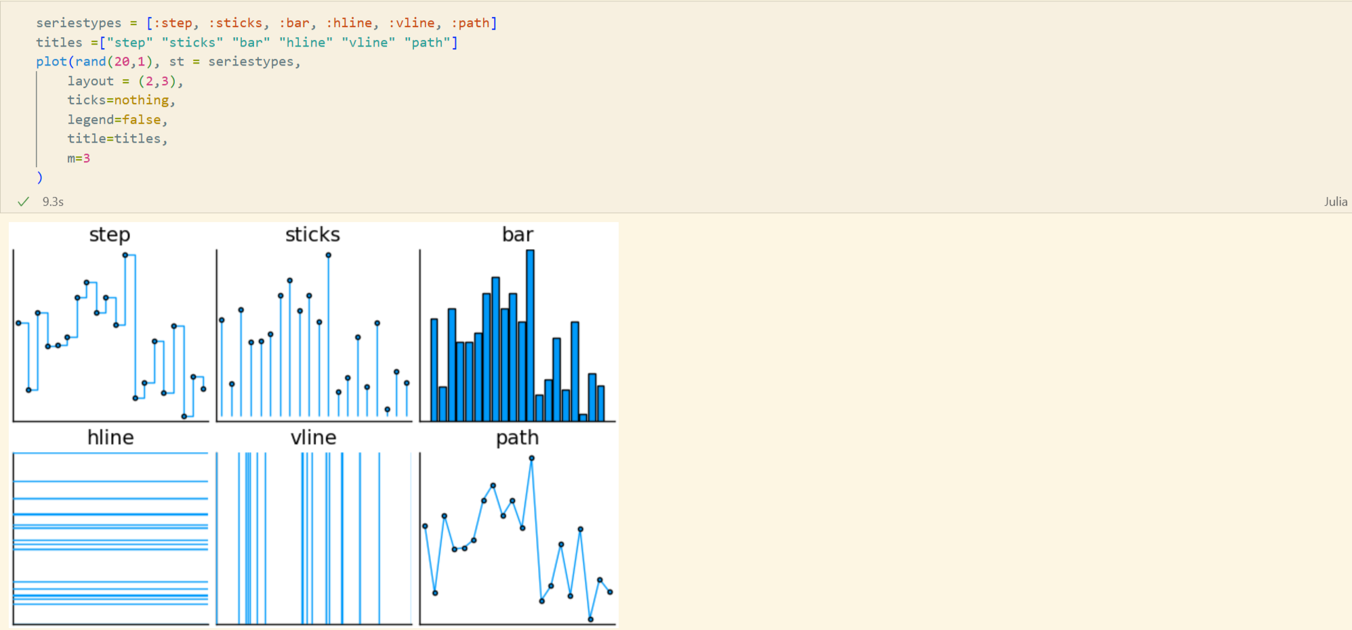

Рис. 50: Разнообразные варианты представления данных

Применение макроса наиболее простой способ определения сложных макетов. Точные размеры могут быть заданы с помощью фигурных скобок, в противном случае пространство будет поровну разделено между графиками (рис. 51):

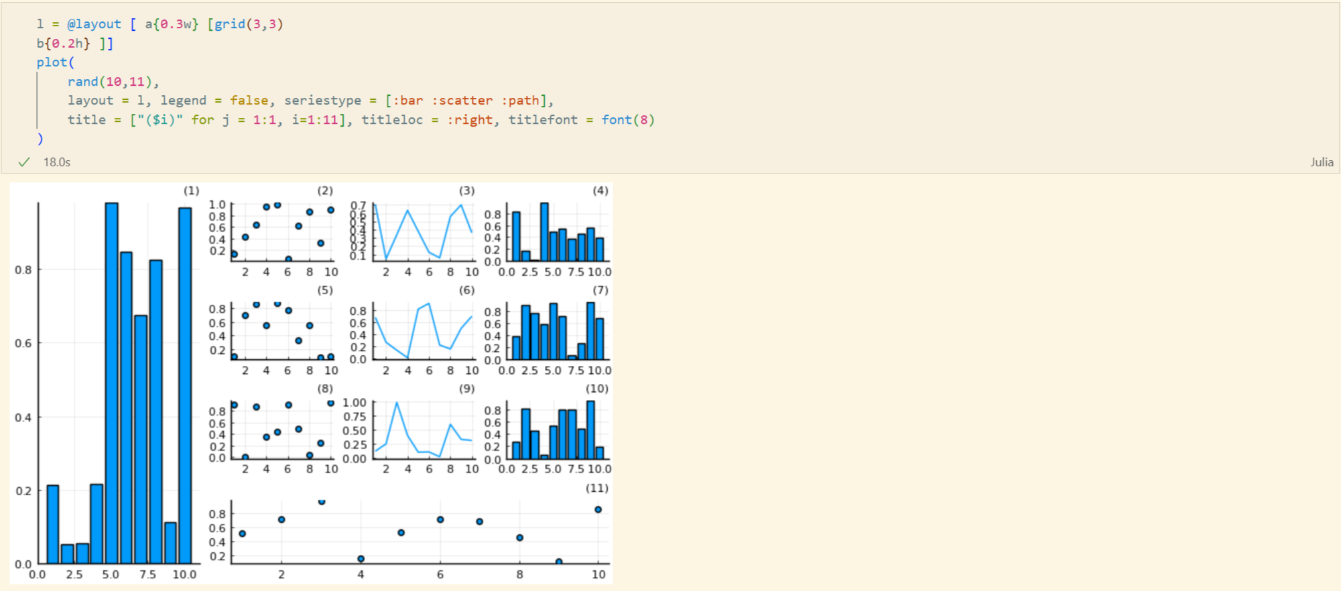

Рис. 51: Демонстрация применения сложного макета для построения графиков

## 2.16 Самостоятельное выполнение

Выполнение задания №1 (рис. 52):

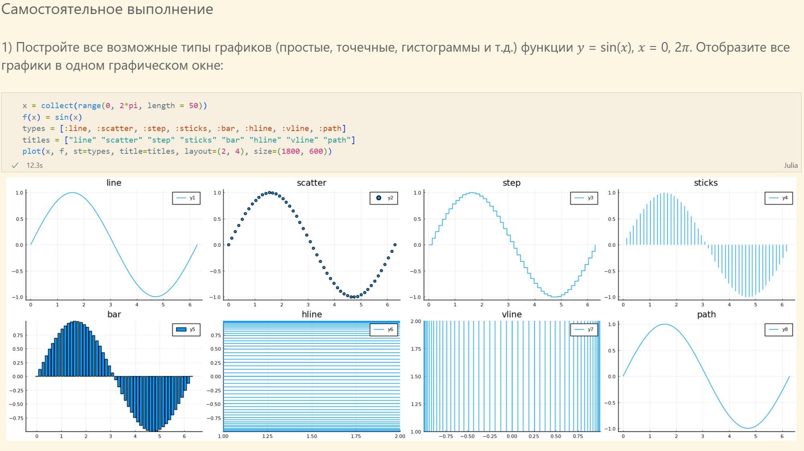

Рис. 52: Решение задания №1

Выполнение задания №2 (рис. 53):

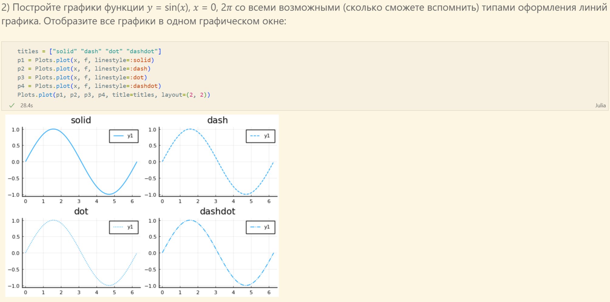

Рис. 53: Решение задания №2

Выполнение задания №3 (рис. 54):

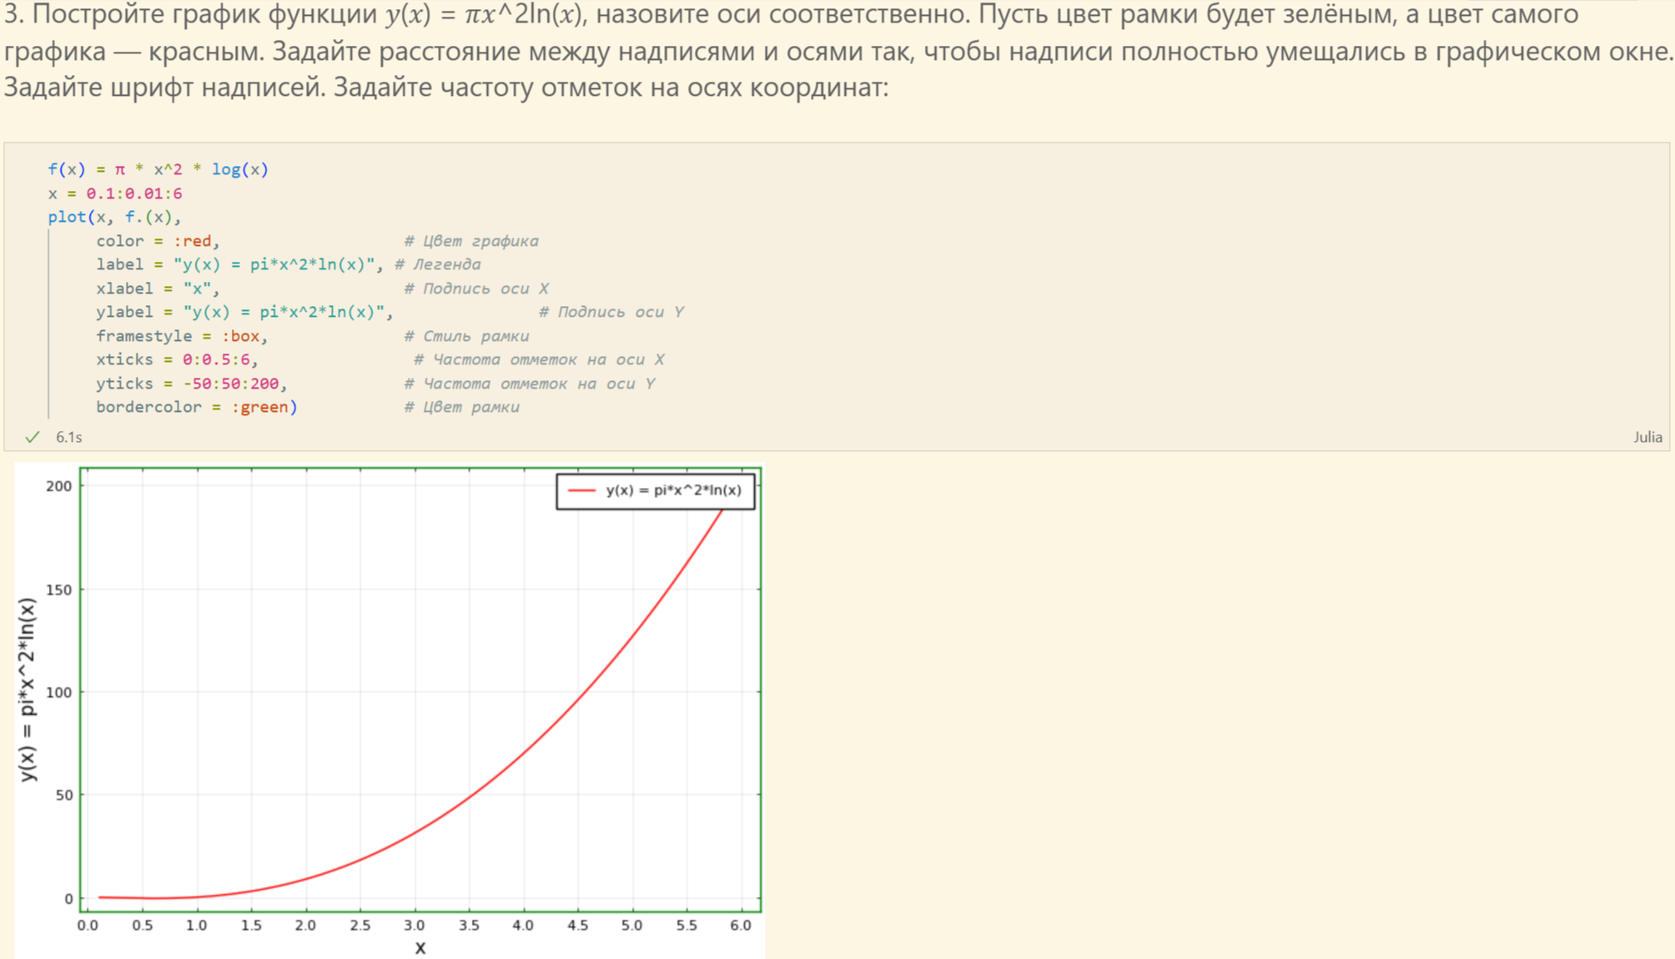

Рис. 54: Решение задания №3

Выполнение задания №4 (рис. 55):

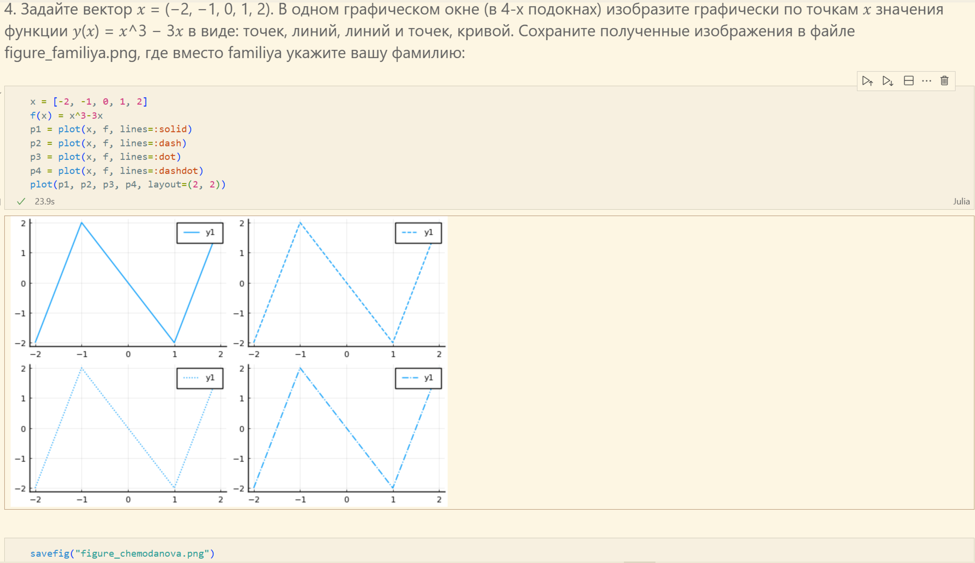

Рис. 55: Решение задания №4

Выполнение задания №5 (рис. 56 - рис. 57):

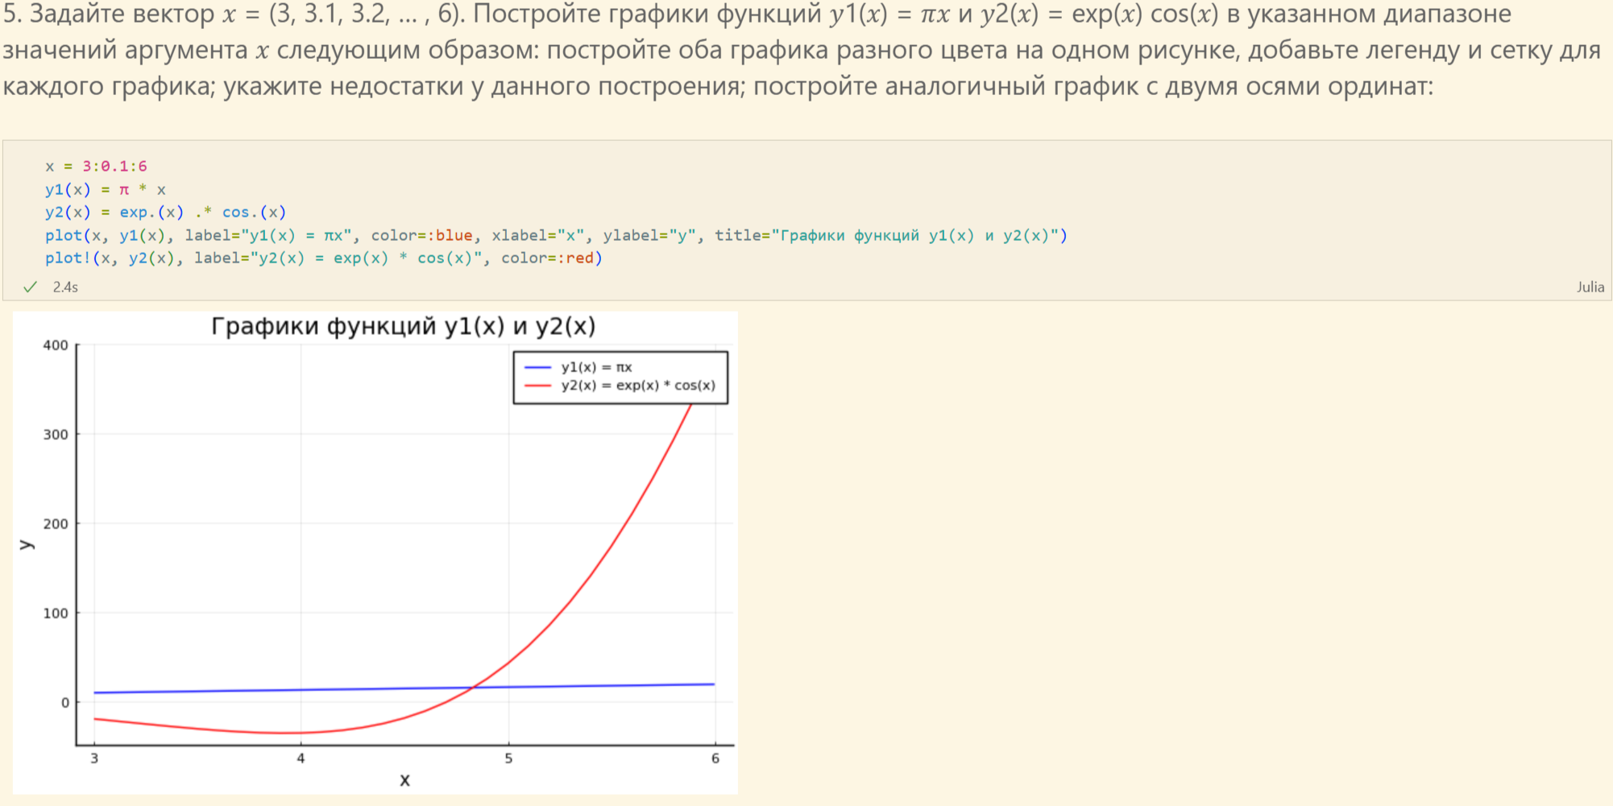

Рис. 56: Решение задания №5

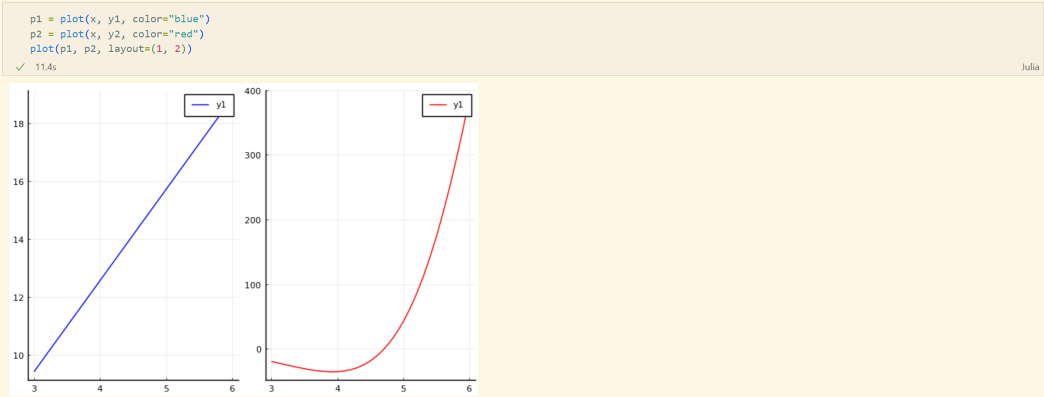

Рис. 57: Решение задания №5

Выполнение задания №6 (рис. 58):

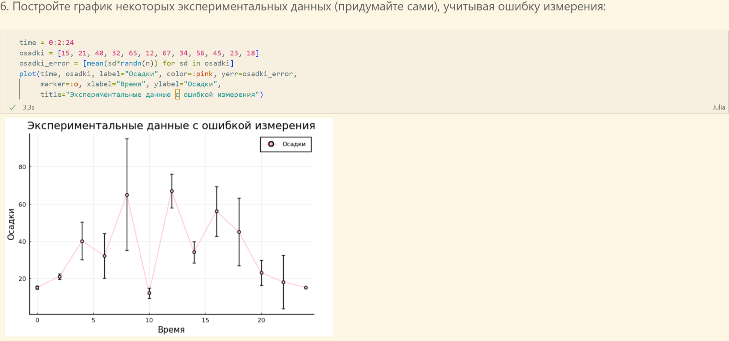

Рис. 58: Решение задания №6

Выполнение задания №7 (рис. 59):

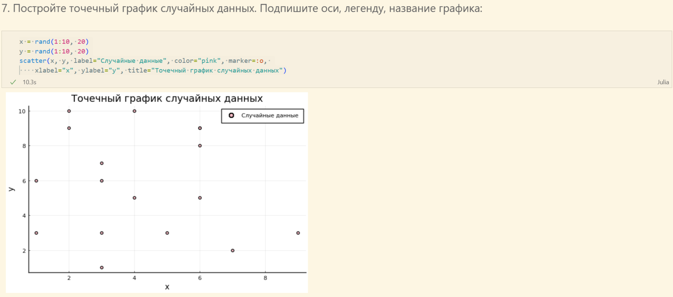

Рис. 59: Решение задания №7

Выполнение задания №8 (рис. 60):

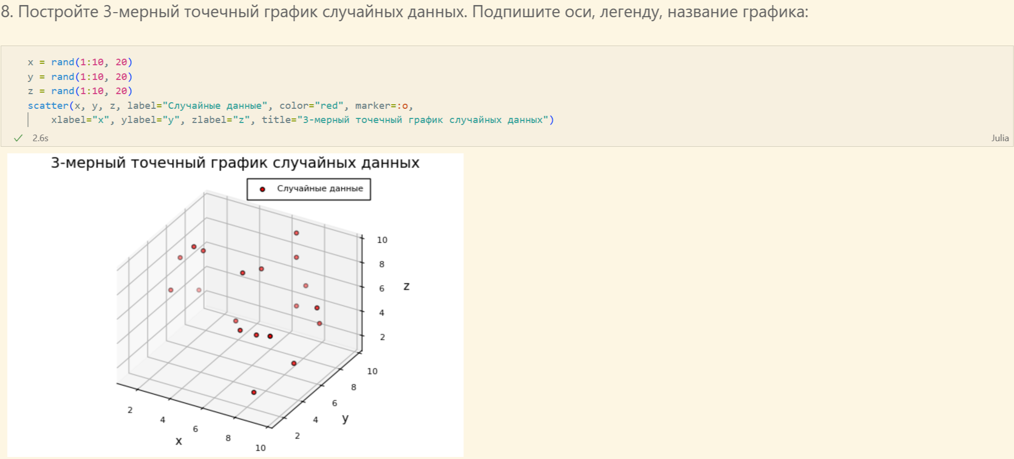

Рис. 60: Решение задания №8

Выполнение задания №9 (рис. 61):

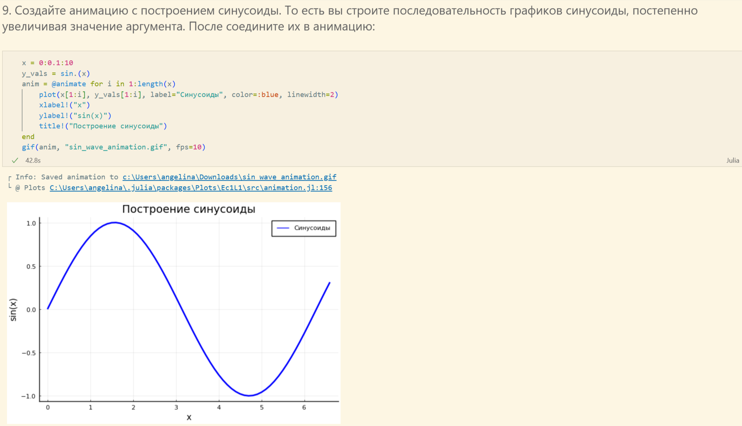

Рис. 61: Решение задания №9

Выполнение задания №10 (рис. 62 - рис. 67):

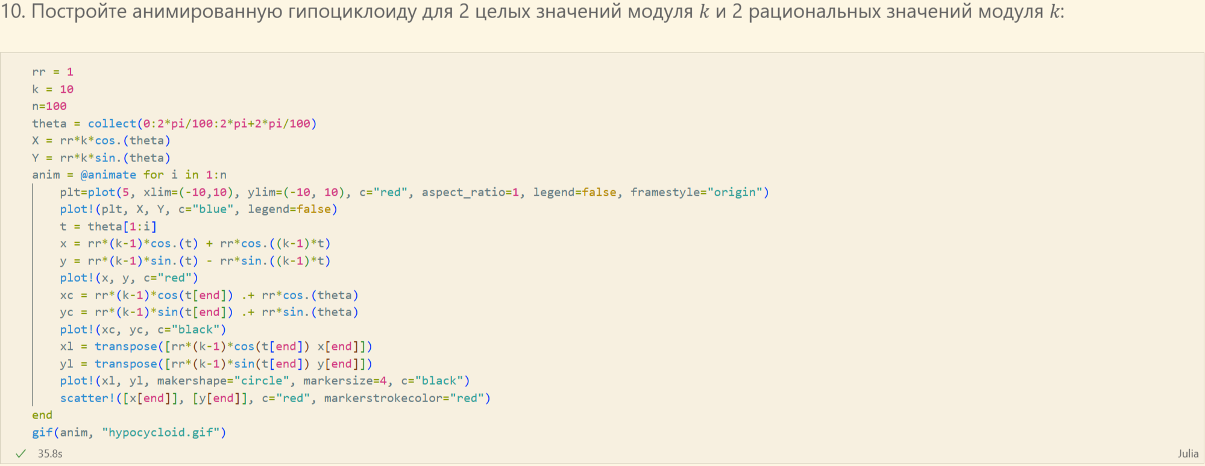

Рис. 62: Решение задания №10

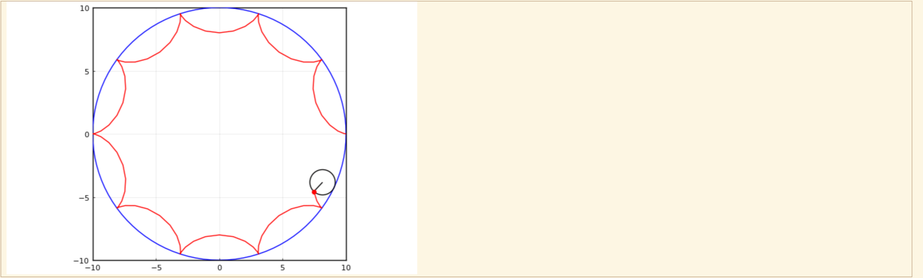

Рис. 63: Решение задания №10

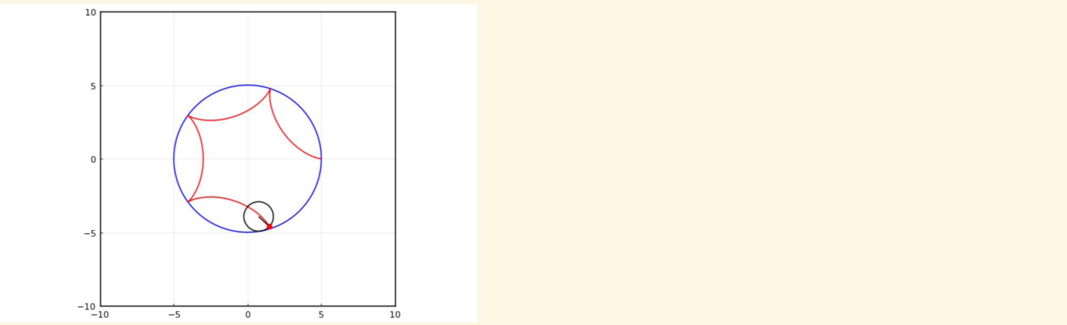

Рис. 64: Решение задания №10

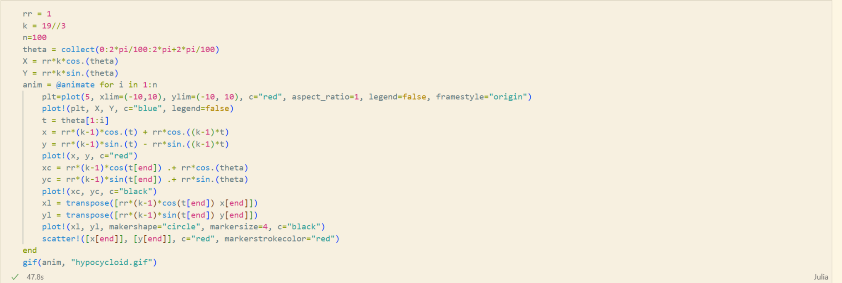

Рис. 65: Решение задания №10

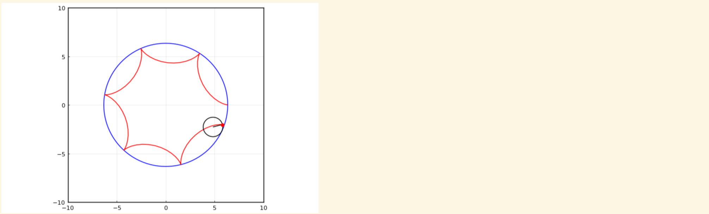

Рис. 66: Решение задания №10

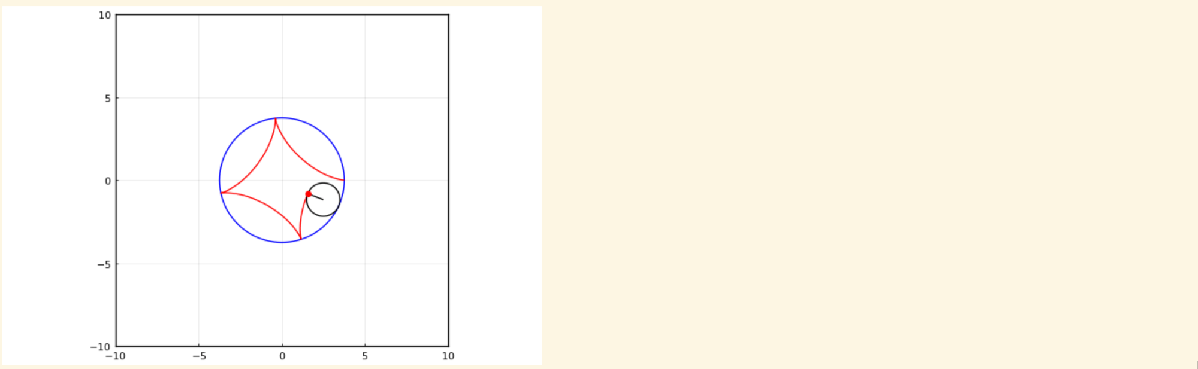

Рис. 67: Решение задания №10

Выполнение задания №11 (рис. 68 - рис. 73):

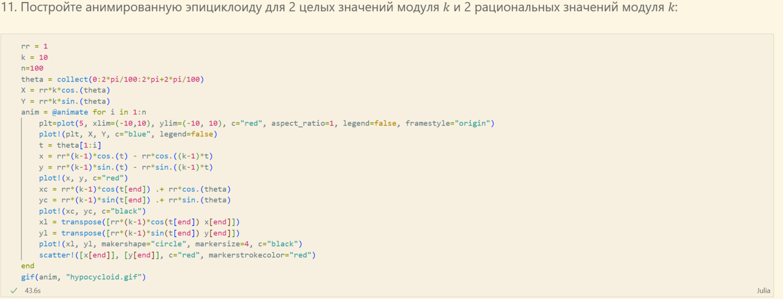

Рис. 68: Решение задания №11

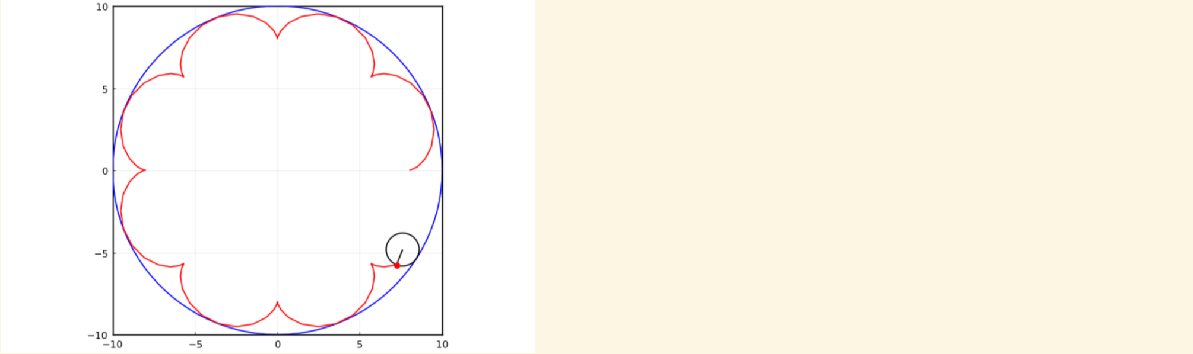

Рис. 69: Решение задания №11

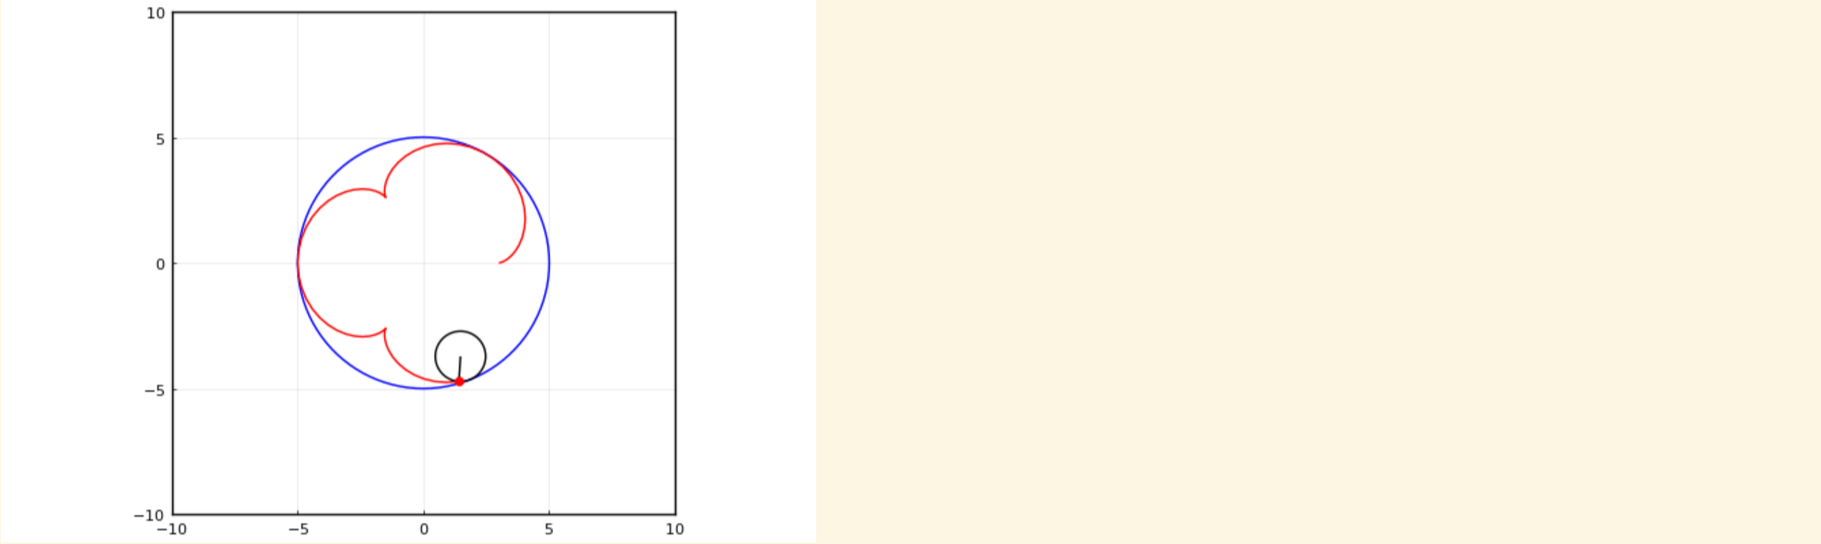

Рис. 70: Решение задания №11

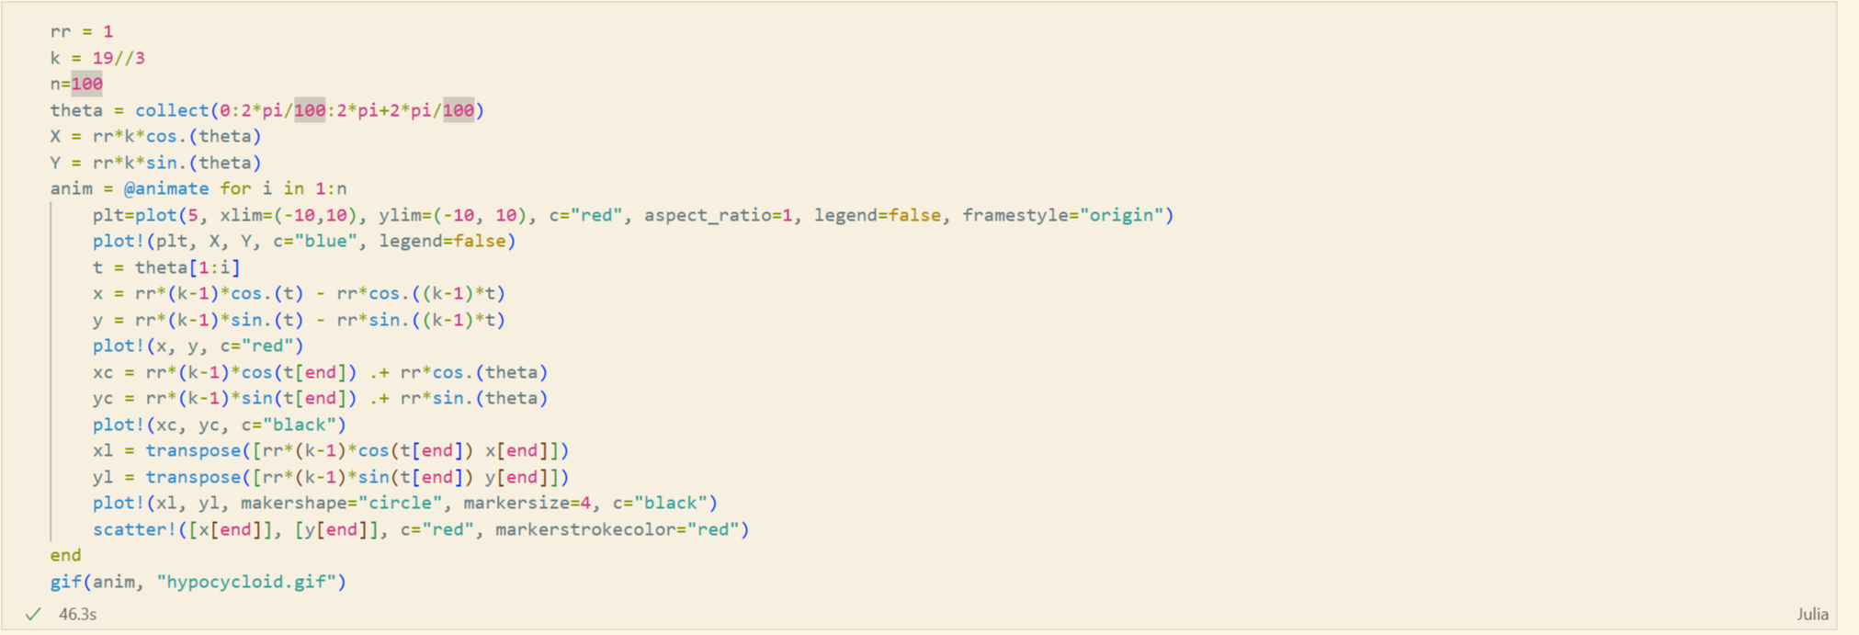

Рис. 71: Решение задания №11

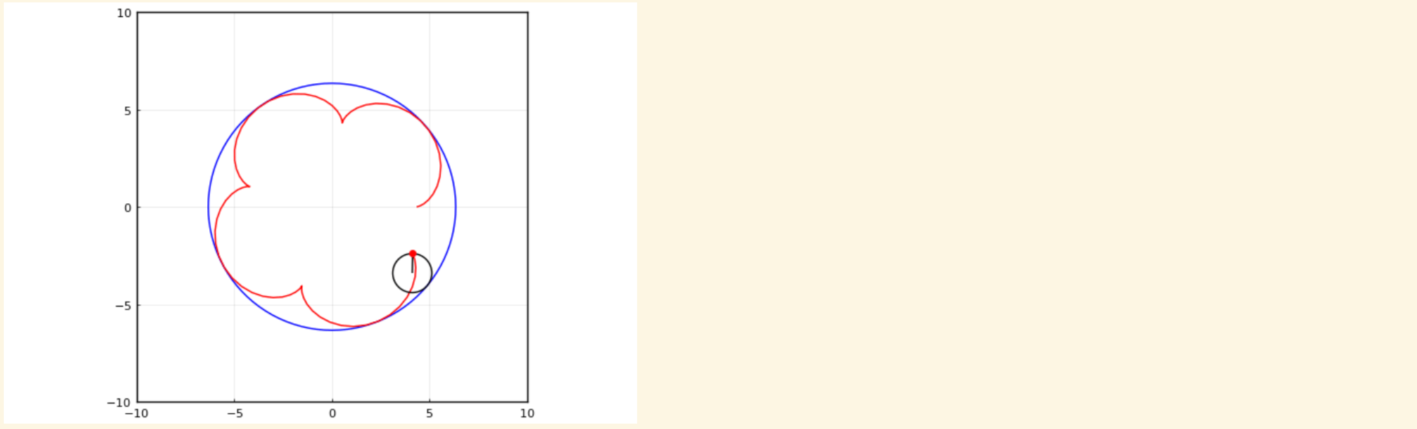

Рис. 72: Решение задания №11

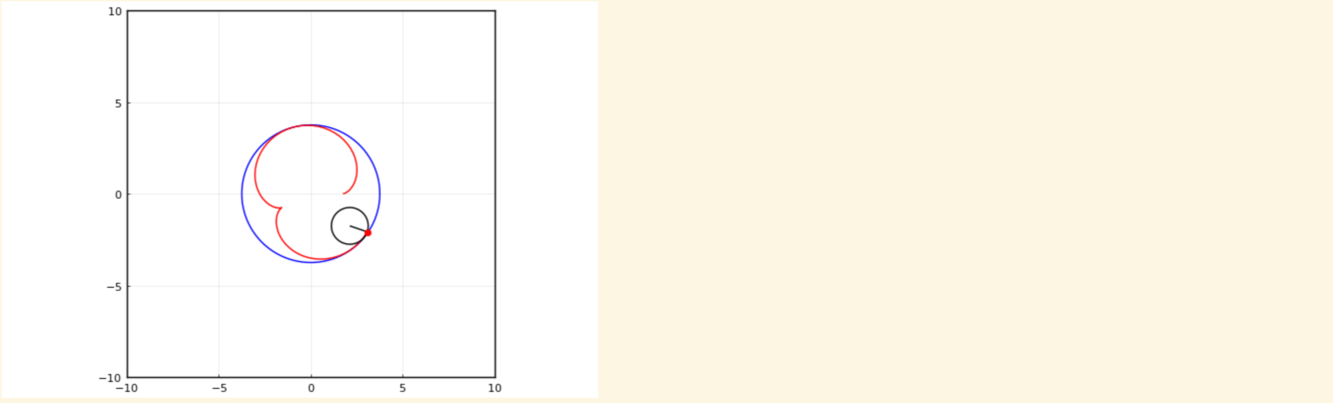

Рис. 73: Решение задания №11

# 3 Выводы

В результате выполнения данной лабораторной работы мы освоили синтаксис языка Julia для построения графиков.

# Список литературы

1. JuliaLang [Электронный ресурс]. 2025 JuliaLang.org contributors. URL: <https://julialang.org/> (дата обращения: 09.16.2025).

2. Julia 1.11 Documentation [Электронный ресурс]. 2025 JuliaLang.org contributors. URL: <https://docs.julialang.org/en/v1/> (дата обращения: 09.16.2025).